谷歌是如何做代码审查的


本文的作者 Mark CC
我已经不在Google工作了。我不再受雇于任何人，我想可以写一些专业性的东西，一些很有趣，但也会在同事和管理工作中导致关系紧张的东西。
Google是一个非常优秀的公司。他们做出了很多令人称赞的东西—既是公司外部，人们可以看到的东西，也是公司内部。有一些在公司内部并不属于保密的事情，在外部并没有给予足够广泛的讨论。这就是我今天要说的。
让Google的程序如此优秀的一个最重要的事情看起来是非常的简单：代码审查。并不是只有Google做这个事情—代码审查已经被广泛的认可为一种非常好的做法，很多人都在这样做。但我还没有看到第二家这样大的公司能把这种事情运用的如此普遍。在Google，没有程序，任何产品、任何项目的程序代码，可以在没有经过有效的代码审查前提交到代码库里的。
所有人都要经过代码审查。并且很正规的：这种事情应该成为任何重要的软件开发工作中一个基本制度。并不单指产品程序——所有东西。它不需要很多的工作，但它的效果是巨大的。
从代码审查里能得到什么？
很显然：在代码提交前，用第二群眼睛检查一遍，防止bug混入。这是对其最常见的理解，是对代码审查的好处的最广泛的认识。但是，依我的经验来看，这反倒是它最不重要的一点。人们确实在代码审查中找到了bug。可是，这些在代码审查中能发现的绝大部分bug，很显然，都是微不足道的bug，程序的作者花几分钟的时间就能发现它们。真正需要花时间去发现的bug不是在代码审查里能找到的。
代码审查的最大的功用是纯社会性的。如果你在编程，而且知道将会有同事检查你的代码，你编程态度就完全不一样了。你写出的代码将更加整洁，有更好的注释，更好的程序结构——因为你知道，那个你很在意的人将会查看你的程序。没有代码审查，你知道人们最终还是会看你的程序。但这种事情不是立即发生的事，它不会给你带来同等的紧迫感，它不会给你相同的个人评判的那种感受。
还有一个非常重要的好处。代码审查能传播知识。在很多的开发团队里，经常每一个人负责一个核心模块，每个人都只关注他自己的那个模块。除非是同事的模块影响了自己的程序，他们从不相互交流。这种情况的后果是，每个模块只有一个人熟悉里面的代码。如果这个人休假或——但愿不是——辞职了，其他人则束手无策。通过代码审查，至少会有两个人熟悉这些程序——作者，以及审查者。审查者并不能像程序的作者一样对程序十分了解——但他会熟悉程序的设计和架构，这是极其重要的。
当然，没有什么事情能简单的做下来的。依我的经验，在你能正确的进行代码审查前，你需要花时间锻炼学习。我发现人们在代码审查时经常会犯一些错误，导致不少麻烦——尤其在一些缺乏经验的审查者中经常的出现，他们给了人们一个很遭的代码审查的体验，成为了人们接受代码审查制度的一个障碍。
最重要的一个原则：代码审查用意是在代码提交前找到其中的问题——你要发现是它的正确。在代码审查中最常犯的错误——几乎每个新手都会犯的错误——是，审查者根据自己的编程习惯来评判别人的代码。
对于一个问题，通常我们能找出十几种方法去解决。对于一种解决方案，我们能有百万种编码方案来实现它。作为一个审查者，你的任务不是来确保被审查的代码都采用的是你的编码风格——因为它不可能跟你写的一样。作为一段代码的审查者的任务是确保由作者自己写出的代码是正确的。一旦这个原则被打破，你最终将会倍感折磨，深受挫折——这可不是我们想要的结果。
问题在于，这种错误是如此的普遍而易犯。如果你是个程序员，当你遇到一个问题，你能想到一种解决方案——你就把你想到的方案作为标准答案。但事情不是这样的——作为一个好的审查者，你需要明白这个道理。
代码审查的第二个易犯的毛病是，人们觉得有压力，感觉非要说点什么才好。你知道作者用了大量的时间和精力来实现这些程序——不该说点什么吗？
不，你不需要。
只说一句“哇，不错呀”，任何时候都不会不合适。如果你总是力图找出一点什么东西来批评，你这样做的结果只会损害自己的威望。当你不厌其烦的找出一些东西来，只是为了说些什么，被审查人就会知道，你说这些话只是为了填补寂静。你的评论将不再被人重视。
第三是速度。你不能匆匆忙忙的进行一次代码审查——但你也要能迅速的完成。你的同伴在等你。如果你和你的同事并不想花太多时间进行代码复查，你们很快的完成，那被审查者会觉得很沮丧，这种代码审查带来的只有失望的感觉。就好象是打搅了大家，使大家放下手头的工作来进行审查。事情不该是这样。你并不需要推掉手头上的任何事情来做代码审查。但如果中途耽误了几个小时，你中间还要休息一会，喝杯茶，冲个澡，或谈会儿闲话。当你回到审查现场，你可以继续下去，把事情做完。如果你真是这样，我想没有人愿意在那干等着你。

为什么谷歌要执行严格的代码编写规范
本文的作者 Mark CC
我们在谷歌所做事情中另外一个让我感到异常有效、有用的制度是严格的编码规范。
在到Google工作之前，我一直认为编码规范没有什么用处。我坚信这些规范都是官僚制度下产生的浪费大家的编程时间、影响人们开发效率的东西。
我是大错特错了。
在谷歌，我可以查看任何的代码，进入所有谷歌的代码库，我有权查看它们。事实上，这种权限是很少人能拥有的。但是，让我感到惊讶的却是，如此多的编码规范—缩进，命名，文件结构，注释风格—这一切让我出乎意料的轻松的阅读任意一段代码，并轻易的看懂它们。这让我震惊—因为我以为这些规范是微不足道的东西。它们不可能有这么大的作用—但它们却起到了这么大的作用。当你发现只通过看程序的基本语法结构就能读懂一段代码，这种时间上的节省不能不让人震撼！
反对编码规范的人很多，下面是一些常见的理由，对于这些理由，我以前是深信不疑。

这是浪费时间！
我是一个优秀的程序员，我不愿意浪费时间干这些愚蠢的事。我的技术很好，我可以写出清晰的、易于理解的代码。为什么我要浪费时间遵守这些愚蠢的规范？答案是：统一是有价值的。就像我前面说的—你看到的任何的一行代码—不论是由你写的，还是由你身边的同事，还是由一个跟你相差11个时区的距离人写的—它们都有统一的结构，相同的命名规范—这带来的效果是巨大的。你只需要花这么少的功夫就能看懂一个你不熟悉(或完全未见过)的程序，因为你一见它们就会觉得面熟。

我是个艺术家！
这种话很滑稽，但它反映了一种常见的抱怨。我们程序员对于自己的编码风格通常怀有很高的自负。我写出的的代码的确能反映出我的一些特质，它是我思考的一种体现。它是我的技能和创造力的印证。如果你强迫我遵守什么愚蠢的规范，这是在打压我的创造力。可问题是，你的风格里的重要的部分，它对你的思想和创造力的体现，并不是藏身于这些微不足道的句法形式里。(如果是的话，那么，你是一个相当糟糕的程序员。)规范事实上可以让人们可以更容易的看出你的创造力—因为他们看明白了你的作品，人们对你的认识不会因不熟悉的编码形式而受到干扰。

所有人都能穿的鞋不会合任何人的脚！
如果你使用的编码规范并不是为你的项目专门设计的，它对你的项目也许并不是最佳方案。这没事。同样，这只是语法：非最优并不表示是不好。对你的项目来说它不是最理想的，但并不能表明它不值得遵守。不错，对于你的项目，你并没有从中获得该有的好处，但对于一个大型公司来说，它带来的好处是巨大的。除此之外，专门针对某个项目制定编码规范一般效果会更好。一个项目拥有自己的编码风格无可厚非。但是，根据我的经验，在一个大型公司里，你最好有一个统一的编码规范，特定项目可以扩展自己特定的项目方言和结构。

我善长制定编码规范！
这应该是最常见的抱怨类型了。它是其它几种反对声音的混合体，但它却有自身态度的直接表现。有一部分反对者深信，他们是比制定编码规范的人更好的程序员，俯身屈从这些小学生制定的规范，将会降低代码的质量。对于此，客气点说，就是胡扯。纯属傲慢自大，荒唐可笑。事实上他们的意思就是，没有人配得上给他们制定规范，对他们的代码的任何改动都是一种破坏。如果参照任何一种合理的编码规范，你都不能写出合格的代码，那只能说你是个烂程序员。
当你按照某种编码规范进行编程时，必然会有某些地方让你摇头不爽。肯定会在某些地方你的编码风格会优于这些规范。但是，这不重要。在某些地方，编码规范也有优于你的编程风格的时候。但是，这也不重要。只要这规范不是完全的不可理喻，在程序的可理解性上得到的好处会大大的补偿你的损失。
但是，如果编码规范真的是完全不可理喻呢？
如果是这样，那就麻烦了：你被糟蹋了。但这并不是因为这荒谬的编码规范。这是因为你在跟一群蠢货一起工作。想通过把编码规范制定的足够荒谬来阻止一个优秀的程序员写出优秀的代码，这需要努力。这需要一个执著的、冷静的、进了水的大脑。如果这群蠢货能强行颁布不可用的编码规范，那他们就能干出其它很多傻事情。如果你为这群蠢货干活，你的确被糟蹋了—不论你干什么、有没有规范。(我并不是说罕有公司被一群蠢货管理；事实很不幸，我们这个世界从来就不缺蠢货，而且很多蠢货都拥有自己的公司。)

“不懂技术的人”不要对“懂技术的人”说：这很容易实现
“这个网站相当简单，所有你需要做的就是完成X，Y，Z。你看起来应该是技术很好，所以，我相信，你不需要花费太多时间就能把它搭建起来。”
我时不时的就会收到这样的Email。写这些邮件的人几乎都是跟技术不沾边的人，或正在研究他们的第一个产品。起初，当听到人们这样的话，我总是十分的恼怒。他们在跟谁辩论软件开发所需要的时间？但后来我意识到，即使我自己对自己的项目预测要花去多少开发时间,我也是一筹莫展。如果连我自己都做不好，我何必对那些人恼怒呢？
真正让我郁闷的不是他们预估的错误。问题在于他们竟然认为自己可以做出正确的估计。作为开发人员，我们经常会发现，在软件开发的问题上，一个外行人会很自然的把复杂的事情估计的很简单。
这并不是为我们的愤怒找借口。但这引起了另外一个有趣的问题：为什么我们天生的预测复杂性的能力在遇到编程问题时会失灵？
为了回答这个问题，让我们来认识一下我们的大脑如何估计事情的。有些事情对于一些没有经验的人也很容易预估正确，但有些事情则不然。
我们来想想观看一个人弹吉他。即使你从来没有弹过吉他，在观看了一场弹奏《玛丽有只小羊羔(Mary had a Little Lamb)》的吉他表演后，你也能大概推测出这很简单，一个人不需要太高的技术就能演奏出来。同样，当观看了有人演奏D大调的《卡农(Pachabel’s Canon)》后，你也很容易推测出，这很复杂，需要很长时间的练习才能演奏的出来。
为什么我们能够很迅速准确的预估这两首曲子的复杂性呢？这是跟我们用来判断一个事情简单和还是复杂的方法有关的。我们的大脑有一些现成的模式来完成这些事情，首先一个就是根据速度。这种情况下，大脑会辨别每秒钟演奏的东西。根据每秒钟演奏了多少东西，我们很容易有一个直观的判断曲子的复杂度。因为用吉他演奏一首歌是一种物理过程，一种感官上的活动，我们的大脑很容易依此来推测速度，继而转换成复杂度。
我们还有另外一个天生的推测依据：体积。想想把一个帐篷和一栋公寓放在一起对比。即使一个人从来没有学过建筑学，他也能告诉你通常设计和建造一个帐篷会比设计和建造一栋公寓要简单。为什么？因为我们天生的会使用物理体积作为事物复杂性的一个指标。
当然。上面说的这两种逻辑分析并不是总是100%的有效。但大多数情况下，人们就是这样干，而且很成功。大多数情况中，我们在对物理过程评估时，我们的大脑会对物理事物进行有效的关联，不需要依赖之前的经验。
现在让我们来谈谈软件。当一个不懂技术的人试图对软件开发时间进行评估时，有两个很基本的直观指标在辅助他们：以体积为指标的复杂度和以速度为指标的复杂度。但他们没有意识到，软件跟他们想象的不一样。软件本质上不是有形物质。没有体积和速度。它的极小的组成部分可能会时不时的在电脑屏幕上闪现。正因为如此，当面对开发一个web应用时(或任何类型的软件)，我们的基本直观感觉失效了。
这第一点，速度，很显然根本不可能被外行人拿来对软件进行评估。于是很自然的，他们倾向于使用体积指标进行评估。要么是根据描述文档的页数，要么是根据软件的功能用例数或特征数。
有时候，这种评估手段确实有效！当面对一个静态网站，没有特别的设计要求，外行人很容易用这种方法估计出开发时间。但是，通常情况下，对于软件开发，体积并不能真实有效的反映复杂度。
不幸的是，对于软件的复杂度，唯一有效的推测方法是依据经验。而且还不是时时都好用。作为一个程序员，我知道，根据我之前开发过的相似的功能特征，我可以估计出现在的这些功能特征各自要多少开发时间。然后，我把总时间加起来，这就得到了完成整个项目需要的大致时间。然而，事实情况中，每个项目在开发过程中都遇到二、三个瓶颈。这些瓶颈会肆意的消耗程序员的大量时间，你在遇到它们之前根本不会有所预见。它们会拖住整个项目，致使工期延后数周甚至数月。
这些是没有经验的人在评估复杂度时不会理解的。他们不明白在其他事情上都很灵的方法，为什么放到软件开发上就不灵了。所以，下一次当你听到有人说“我想你几天时间就能把它开发出来”时，不管是谁说的，都不要懊恼。深呼吸一下，告诉他这篇文章的地址，自己该干什么还干什么。

DAO 被盗，以太走向何处？
老猫 2016-06-18 15:04
我在微博上写了两条关于 DAO 被盗事件出于自己认知的观点，引发了很大的争论，甚至铺天盖地的攻击，某北大博士竟然说出“你们的以太坊”这样特别无脑的喷词出来，真正能客观冷静理智的去思考问题的人，竟然这么少吗？

在写这篇文章之前，似乎要先说明以下几点：

- 我个人的以太币，在75左右就离场了，手里并没有一个以太币，所以，我个人利益上没有为以太坊辩护的意愿；
- 我所工作的云币网，目前以太币的交易量在全球排名仅仅第11位，只占有1.27%的交易量，即使如昨天这样的剧烈行情，以太坊在云币网的交易量也只占总交易额的24%，在一般情况下，只占到10%甚至更少，以太币只是云币网多种区块链资产中的一种而已，即使没有以太币，云币网也会好好的成长，所以，说我为平台利益而力挺以太坊，似乎真没这个必要。
- 我个人之前对 DAO 的观点也一直比较消极，大家看我前面的几篇关于 DAO 的文章也能看到，但我不会因此就不再客观的去分析这个事件。

事件回顾
6月17，全球最大的众筹项目 THE DAO 发生了 ETH 被盗的事件，其方式是有人利用 THE DAO 的程序漏洞，在 THE DAO 的下方创立了一个“子 DAO”，将 THE DAO 众筹的350万个以太币转移到其中，如果放任其发展且没有任何措施，黑客将在27天时间之后，可以将这些以太币提取到其他地址，之前所有参与THE DAO 众筹的用户，可能将因此资产大幅缩水。
这是一个非常严重的事件，以太坊的官方团队通过紧急安全会议提出了如下的解决方案：
开发者社区正在提议进行一次软分叉。不会有回滚，不会有任何交易或者区块被撤销。软分叉将从块高度1760000开始把任何与The DAO和child DAO相关的交易认做无效交易，以此阻止攻击者在27天之后提走被盗的以太币。这之后会有一次硬分叉将以太币找回。
矿工和矿池应该照常处理交易，等待软分叉的更新。如果同意进行软分叉应在代码释出后尽快升级。The DAO token的持有者和以太币的持有者请保持冷静。交易所可以照常交易以太币。

解决方案可以如此解读：
以太坊的区块链本身没有任何安全问题，所有人可以正常交易与转账，开发团队以软分叉的方式将黑客盗取以太币的交易记录软分叉，并升级挖矿代码，旷工升级代码后挖矿将使黑客的本次攻击无效，ETH 将会被找回。
从事件本身来说，这件事如此处理，就可以宣布结束了，通过软分叉和矿工的升级，用户没有资产数量上的实际损失，系统也修补了一个重要的漏洞。
但是，由于软分叉本身涉及到每个人对这个项目理解和价值观的问题，在短期内以太坊和 DAO 的价格将承受压力，对于以法币计算资产的用户来说，阶段性的资产缩水将不可避免。

然而这事在比特币社区掀起了轩然大波
令人意外的是，这个在 ETH 社区内大多数人达成共识的处理方案，却让隔壁的比特币的爱好者们非常的不痛快，主要的观点有：
- 以太坊官方没有权利执行软分叉；
- 以太坊违背了去中心化的定位；
- DAO应该与黑客讨价还价；
- 应该让 DAO 的投资者自行承担损失；

针对这个情况，我以调侃心态写了一个段子：
隔壁老王家儿子银行存款被盗，损失不小，老张非常高兴，击掌而歌，终于出了一口恶气，看你发财不爽很久了！
然而，老王竟然有办法让这笔钱在另一家银行被冻结。老张突然就暴怒了：你妈逼居然是这样的老王，你竟然不让小偷偷你的钱，我家大门做多大都差点打得分家，你凭什么一句话解决问题？你去看看你家儿子长大独立成家的规定，你还要不要脸？老张很愤怒！

然而这条微博迅速的被各种 ETH 黑包围了，从谩骂到攻击，甚至无差别攻击到云币，连昨天因为用户量访问暴增造成网络拥堵也被黑化成“拔网线”，事实证明，反智的行为在这个行业一点都不比其他行业少，之前说过的那位有着“博士”身份的博主都能把 ETH 的中文名叫“以太坊”不吉利来说事，而这样做的唯一理由，竟然是 ETH 没有做到去中心化。

关于去中心化善与恶的一些思考
去中心化究竟是为了什么？以太坊必须是去中心化的吗？
如果现实世界中，隔壁邻居家的存款被人偷走了，就算你内心中因为之前比邻居穷而一直不爽的内心非常爽，你也一定要公开表态，要缉拿小偷，严惩小偷，这是因为，盗窃是众所周知的犯罪，盗窃本身并不是一种需要保障的权利，另外，这个小偷可能偷邻居的存款，也有可能偷你的财产，这是一种对自我生存环境的安全需求下达成的共识。
然而，这事到了以太坊和比特币这两个邻居身上，似乎就完全变了，讨伐黑客，用技术手段阻止黑客获利，竟然失去了正当性，反而似乎黑客更值得同情，人家辛辛苦苦盗个币，也不容易，是吧？而且，逻辑竟然是，今天可以用技术手段阻止黑客获利，明天就可以用技术手段阻止你的收益，却完完全全的忽视了，这个技术手段的采用需要社区共识才能实现。
而这种公然违反善良本性的逻辑，其根源居然是一种叫“去中心化”的东西。
那么这个“去中心化”的神谕是哪里来的呢？去中心化的概念最早来源于一种网络技术 P2P，当然这不是互联网金融中的“骗 to 骗”，而是一种信息传输技术，而这种技术本身是中性的，并没有善恶之说，而将去中心化的概念放大的，恰恰是比特币，比特币的区块链将去中心化记账方式变成了一种思想，一种神圣不可侵犯的东西。
然而，区块链的价值虽然表现在去中心化方面，但无脑的去中心化并不是区块链价值的本质，区块链价值的本质是：去威权化，去威权化意味着独立的思想和发展，任何人不得擅自凌驾于其他人的权利之上，但共识形成后，可以将共同提升共识的价值。
人类是这个世界意识的主宰，如果放弃这一点，去中心化就成为了灾难的根源，而共识本来就应该大于去中心化而存在的，而共识的基础就是人类的价值观，也就是能区别基本的善与恶，而放弃价值观的去中心化，本质上与希特勒的极权主义并无区别。
所以，针对这次 DAO 被盗的事件，窃喜和庆幸并没有什么错，但如果放弃基本的价值观，把去中心化作为不可触碰的神谕，不认同社区共识，将 DAO 的用户资产作为祭品的方式，才是区块链行业的悲哀。

为了不做标题党，写个严肃的预测吧
- DAO 用户的以太币在社区的共同努力下，将会收回；
- 以太坊需要经过这次事件的洗礼才能再次成长；
- DAO 可能会在问题彻底解决之后全部释放成为以太币后从市场消失；
- 以太坊区块链作为最好的“去中心化应用”开发平台依然具有巨大的价值，并将更加茁壮的成长，以太坊依然是个伟大的项目。

DAO”窃案专业律师怎么看
Wendy 2016-06-19 06:30 发布在 竞争币 5 1354
读者须知：本文的作者是一位华盛顿的律师，主要业务范围涉及建筑业、保险业和软件开发业（包括区块链和智能合约）。本文仅代表作者个人意见，不构成任何法律意见。
我一早醒来，到处都充斥着铺天盖地的DAO遭受攻击的消息。据说6000多万美金以太币失窃，目前以太坊创始人Vitalik Buterin似乎也已经提出应急预案。
有些人表示支持，也有些人大力吐槽。但是除了技术补救之外，也有人问及对于此次攻击是否存在有效的法律补救方案呢？
DAO攻击者应该承担刑事责任还是民事责任？能不能起诉他们？如果可以，具体要怎么做？又该由谁提起诉讼呢？以下是我的个人观点。

刑事责任
对于此次攻击最适用的应该是州或者国家刑事法规。
关于这方面的法律规定有很多，比如说盗窃。联邦法律条款对于未授权进入他人电脑系统或获取超过授权范围的信息的行为会进行定罪。除了罚款、处罚和监禁之外，刑法还能为受害者提供法律救济等一系列补救方案。
至于本次事件是否在法律管辖范围之内就另当别论了。我只是想指出攻击者的这种行为已经违反了刑法。
那么攻击者能否做什么让自己脱罪？比如说归还所有以太币？就像一位网友在推特上所说，归还以太币顶多算自首，并不能让攻击者免受法律追究。
也有人说攻击者根本就不用负法律责任，因为是智能合约“允许”他们这么做的。这个论点很有趣，但是代码有漏洞不等于有人可以利用这个弱点进行非法攻击。
脱罪什么的，攻击者恐怕无能为力了。不管发生在链上（on chain）还是链下（off chain），盗窃就是盗窃。
举个最简单的例子，假如你发现了银行卡漏洞，但这不代表你有权利获取不属于你的财产。

民事责任

那么民法怎么说呢？是否能以损害或侵犯他人财产起诉攻击者？当然可以。
攻击者是否匿名或者使用化名并不重要，重要的是根据合约地址可以定位他们。但是这只是程序问题，原则上说，原告并不需要知道被告的具体位置。
在美国，只要原告提起诉讼，法院就会去寻找被告，只要有人起诉，法院就有传唤你的权利。
那么谁有权利起诉攻击者呢？只要有人因此次攻击受害就能代表自己发起诉讼。DAO代币持有者也可以采取群体诉讼的方式。但DAO这个平台是不可能作为原告的。
如果DAO平台代表DAO发起诉讼，这就代表DAO有独立的法律人格，可以独立进行链下决策，包括起诉或者请律师等等。但这听起来有些奇怪，况且法律对DAO的定位尚不清晰，毕竟DAO只是代码，对吗？
一个最简单的方法就是在DAO代币持有者中选出代表发起诉讼。

侵权行为

受害者应该以什么罪起诉攻击者？有很多，其中一个就是侵犯他人权益——非法强占他人财产。
当有人非法获取不属于自己的财产时，受害者完全可以申请侵权救济。
但是关于“非法强占他人财产”有关法律条文规定，这种财产指的不是现金或者货币，而是有形资产^{[1]}。以太币到底是不是有形资产？还得看法院怎么判。
不过还有很多其他侵权行为在此次攻击中也适用。比如说民事偷盗、欺诈、非法入侵、不正当获利等。违反默认合约（DAO智能合约）规定也属于侵权行为。
那么损失怎么计算？代币价值损失（价格下跌）属于其中一种，如果因此造成非法造市，那么攻击者也将为此承担责任。
攻击者肯定预料到这次攻击会造成以太币价格大跌。如果真的发生了这种情况，那么追缴非法所得也属于补救措施之一。

全文总结

如果你觉得攻击者是坏人，那么你可以向法院申请法律和侵权救济。
注释 (↵ returns to text)
- 有形资产是指那些具有实物形态的资产,包括固定资产和流动资产，有形资产主要包括：房屋、机器、设备等具有形态的资产。↵

所谓的DAO攻击者’出现，

提出奖励矿工100万以太币+100比特币来否定分叉
kyle 2016-06-19 12:51 发布在 竞争币 7 5555
一位自称‘daoattacker’的用户前往the DAO slack channel,然后向提供比特币地址的人发放了6.37比特币。
我当时正在准备这对theDAO攻击者发出的所谓声明写一篇文章，所以当我检查slack channel的时候，比特币刚刚分发完毕，但是每一个人还在粘贴他们的比特币地址。我并未收到任何的比特币或者其他数字货币，也并未公布比特币地址，但是我问了这个所谓的攻击者几个问题。以下的问答只进行了装饰修改:
Andrew Quentson（AQ）：你好，我正打算写一篇有关你所谓的pastebin的文章，请问你如何证明你就是攻击the DAO的黑客?
Daoattacker(DA):(1)我并不是一名黑客，也没有黑过任何东西。(2)我并不是‘攻击者’，我只是他们的中介，DAO事件是一起团队行为。(3) 这pastebin的目的是为了打开对话框；很快我们将会建立一个智能合约来奖励那些反对软分叉和验证交易的矿工，奖金为100万以太币+100比特币。
AQ：什么时候？几个小时？还是几天？
DA：不好意思，现在还没有确切日期。他们需要时间来验证,确保无缺陷。
DA：我在#general看到了你的信息（AQ要求对正在进行的事情进行总结）
那笔6.37比特币分发只是小小地展示了钱能通神，加密货币社区的人在这里只是为了利益。他们并不在乎他们是否正在收‘黑客’的钱。
AQ：一些人提出了一个解决方案：你可以拿走一部分the DAO损失的资金，剩下的一部分返还给The DAO，这样the DAO也就无需再进行分叉了。你希望进行这种谈判来结束这次事件吗？
DA：就我们而言，一切都可以考虑，只要不分叉。
AQ：我好像看到你说以太币就是一种狗屎币。你这是在诋毁以太币，还是只是为了钱？这种攻击的动机是出于政治还是纯粹的金钱？
你们会给以太坊社区什么样的报价？例如，如果你们返还，那么会是多少？
DA：以太坊背后的人都是骗子，例如，每一个内部人士（Adam Back, Gregory Maxwell）都知道：权益证明没有机会能够运行，但是他们仍旧为它打广告。
我并不喜欢以太坊，我不喜欢slock.it，但是这不是问题的关键。有钱能使鬼推磨，即使我喜欢以太坊，我仍旧会这么做。
并且，返还将会通过智能合约进行，很抱歉无法给出具体的数额，即使我给了，也没有理由相信我是‘那个攻击者’。
AQ：这里有一个理由，好吧，两个，你声称你就是这个人，你还发放或者声称发放了超过6比特币，但是如果你能够为我们的读者提供一些证据，这样会更有帮助。
DA：这些理由并不充分，任何有6比特币的人都可以做到，做空DAO/以太币，势必可以大赚一笔。
AQ：你在这次攻击之前做空过The DAO吗？
DA：我不会发表陷害自己的评论，但是市场事实上只是用来交易信息的地方。
AQ：你认为如果社区承诺不进行硬分叉，攻击者会接受10万以太币，并返还剩余的吗？或者攻击者希望获得100万以太币，就你的角度来讲，会接受多少以太币？
DA：我认为他们正在寻求100万，现在他们认为，这是一个很好的机会：出于利益驱使，100万以太币奖励会使矿工考虑不同意分叉。
AQ：大概这需要和矿池运营商接触。因为他们知道，他们不会被连累？
DA：这正是智能合约的妙处，分叉需要行动，不分叉也只是不作为；他们可以合理地否认。
更不用说他们不必接受它。一些人将会因调用区块的智能合约而获得付款。这种调用将会向矿工支付。
AQ：这次攻击TheDAO的团队是否还参与了之前的攻击，特别是MT Gox,或者其他的交易所，还首次进行这样的攻击？
如果你不想回答，那么你是否有一些其他的一般性评论？
DA：好吧，事实上，这个问题并不是不恰当，因为没有黑客会承认之前的攻击。唯一会承认以往攻击的人都是那些为了获取关注的人，所以这个问题相当无意义。
但我确实有一个一般性意见。现在每个人希望能够弄明白的是：这个pastebin有一个未经验证的签名。我很惊讶这一点受到如此关注，但是我很高兴人们抓住了正确的信息。随着这个pastebin出现，DAO价格下跌10%。这对于加密社区来说是个教训。
AQ：这个签名未经验证，这不是意味着这个pastebin是假的吗？
DA：从严格意义上讲，这个pastebin是假的，并非由攻击者签署的信息，但是这并不意味着它所传递的信息是假的，或者说不是来自攻击者。
AQ：这次攻击是如何进行的？为什么丢失的以太币数量停在了350万？
DA：这只是一次递归调用攻击，你们已经知道了，但是slock.it的人并未意识到这是为了分离。通俗来说：因为DAO的一个特点，它可以在扣除余额之前发送你的以太币。
AQ：为什么会停在350万？
DA：Vitalik事实上正在呼吁进行硬分叉/回滚，他/以太坊基金会看起来很认真。但是我仍旧不确信他是否真的支持硬分叉，或者只是为了阻止黑客才故意这么说的。
AQ：所以，攻击者就这样选择了停止吗？你是否希望你能够吸光剩余的以太币？
DA：以太坊市场规模还不是非常大并且提现一百万以上的以太币的流动性会不足。无论怎样，真正的钱（比特币）是由做空获得的。当人们开始讨论硬分叉的时候，DAO的价格开始回升，人们开始购买DAO，因为他们认为自己将会被救助。当攻击停止时，价格再次下跌。
AQ：如果5000万美元或者更多资金被冻结，你不认为整个数字货币领域都会因此事件而遭受重创吗？
DA：5000万美元还好吧，还记得Mt Gox? Bitcoinica? Pirateat40? 但是如果有更多以太币从DAO被带走，那么这可能会是个问题。攻击者不打算弄走更多的以太币了，事实上，以太坊基金会或者其他人应该进行跟进，应该将剩余的以太币转移到他们的监管下。DAO投资者因为他们缺乏尽职的监管而损失了30%的利益。以太币从失败的DAO中转移出来，无需硬分叉。
2011年，Mt Gox被攻击，损失了40万比特币，当时占到比特币总供应量的6%，比特币不照样好好的，不是吗？
AQ：在当时，每个放弃比特币的人都认为它是不安全的且容易受到攻击的。我认为那次事件花费比特币两年时间才恢复过来。你不认为比特币和以太币还会发生同样的事情吗？
DA:攻击者并不会拿走360万以太币的全部。至少会发给矿工100万，而所有人都可以成为矿工。
这是猜测（因为只矿工承诺分发100万以太币），但是萝卜与大棒是有意义的。萝卜：返还一些以太币给DAO，让那些站在公义上的人高兴；大棒：如果矿工不赞同分叉，就返还一些以太币给矿工。所以最终的影响和损失的以太币数量将会比目前估计的要少的多，以太坊肯定能够幸存下来。在经过彻底的解决（非分叉）之后，以太坊甚至还能重现繁荣。而分叉则会不可逆转地损伤以太坊。
AQ：返还一些给矿工，这个‘一些’是多少？
DA：我能给出的数字是100万以太币+100比特币
AQ：你有参与比特币或者以太坊吗？你为他们的代码或者类似的事情方面做贡献了吗？你的年龄段以及你的大概地址在哪儿？
AQ：还有，你有什么要给所有人说的吗？
DA：我喜欢比特币，我喜欢破坏智能合约。
DA：这是就是我想要说的。
DA：事实上，我有一个错误的信息想要纠正。比特币从未硬分叉过。价值溢出事件是通过软分叉解决的。2013年的levelDB问题未经过分叉就解决了。看这里：https://www.reddit.com/r/Bitcoin/comments/2s2utx/the_hard_fork_missile_crisis/cnlqcd1

===================================================

THE DAO“攻击者”公开信：我获得的以太币是合法并正当的
隔夜的粥 2016-06-19 08:04
全球最大众筹项目 THE DAO 发生了以太币被盗事件之后，引起了轩然大波，就当以太坊创始人发布紧急硬、软分叉应对措施之后，一位THE DAO“攻击者”现身并发布了一封公开信，他指出自己获得的以太币是正当的，并将通过法律途径维护自己的合法权益，（注：签名是假的，因此这封公开信可能是伪造的），以下是公开信的内容：


===== 签名消息=====
致the DAO和以太坊社区：
我曾仔细检查过The DAO的代码，在发现分裂功能能够获得额外的以太币后，我决定参与进去。我已使用了这种功能，并理所当然地获得了3,641,694以太币，这要感谢the DAO的功劳。根据我的理解，the DAO代码包含这种功能，其目的是为了促进去中心化，并鼓励“子DAO”的创造。
那些将利用这种故意设定功能，定义为“盗窃”行为的人，我对他们感到失望。我是按智能合约条款，使用的这种显式编码功能，我的律师事务所已建议了我，表示我的行为完全符合美国刑事和民事侵权法。供你参考，请查看 the DAO的条款：
“The DAO创建条款，其提出，是通过以太坊区块链在0xbb9bc244d798123fde783fcc1c72d3bb8c189413上存在的智能合约代码。该条款没有任何解释，也没有任何其他文件可修改或添加任何额外的义务，或保证超出那些在The DAO代码中设定的东西。任何以及所有解释性的条款或描述，仅仅是用于教育目的，并不取代或修改The DAO代码在区块链中设定的明文条款。在某种程度上，描述所提供的冲突和不一致，都以The DAO在 0xbb9bc244d798123fde783fcc1c72d3bb8c189413中的代码为准，The DAO的代码控制并陈述了所有的The DAO创造条款。”
软分叉或硬分叉，将扣押我合法且正当获得的以太币，它们都是通过智能合约条款合法获得的。这样的分叉将永久性地，且不可撤销地对以太坊、智能合约，甚至区块链技术领域的的信心造成破坏。很多以太坊持有者，将抛售他们的以太币，而开发者、研究者和企业将离开以太坊。别搞错了：任何分叉，无论是软分叉还是硬分叉，都会进一步对以太坊造成损害，并破坏其声誉和吸引力。
我将保留一切合法权利，以反对任何非法盗窃、冻结、或扣押我的合法以太币的行为。我正积极与我的律师事务所联系，那些同谋，短期内将会在邮件中收到停止和终止的通知。
我希望这个事件，能够成为以太坊社区宝贵的学习经验，并祝您一切好运。
敬上
“攻击者”
=====结束签名信息=====
消息哈希（Keccak）：
0xaf9e302a664122389d17ee0fa4394d0c24c33236143c1f26faed97ebbd017d0e
签名：
0x5f91152a2382b4acfdbfe8ad3c6c8cde45f73f6147d39b072c81637fe81006061603908f692dc15a1b6ead217785cf5e07fb496708d129645f3370a28922136a32
你怎么看，攻击者真的合法么？欢迎发表你的看法。

MIT伊藤襄一 : The DAO可能是以太坊版的“门头沟”
隔夜的粥 2016-06-17 17:18发布在 区块链,币头条
原文标题：金融科技的泡沫（The Fintech Bubble）
在2015年，我写了一篇博客文章，我认为比特币在很多方面都与互联网相似。我用了一个比喻，比特币就好像是电子邮件，它是互联网的首个杀手级应用，而比特币区块链就像是互联网，这个基础设施可用于支持很多其他的东西。我认为区块链之于金融，犹如互联网之于媒体以及广告。
我仍相信这是真的，但整个行业有些过于激进了。有超过10亿美元已投入到了比特币和金融科技（Fintech）创业公司，这已经超过了整个互联网行业在1996年获得的总投资。综观许多企业，它们就好比是那个时期的创业公司，但这一次，我们是用区块链替代掉了.com前的域名主体。我不认为今天的区块链，与处在1996年的互联网类似，它可能更像是1990年或者上世纪80年代的互联网，我们还没有达成一致的IP协议，也尚未出现思科或者PSINet这样的公司。很多建立在基础结构上的应用层公司，其稳定性和可扩展性也尚未准备好，它们是否是好主意，想要看明白还为时过早。此外，很少有人真正理解，设计这些系统需要掌握密码学、安全、金融以及计算机科学。而那些真正掌握的人，真的只有很小一部分。这不足以支持我们，在这个尚未成熟的基础设施上建立的，价值10亿美元的城堡。
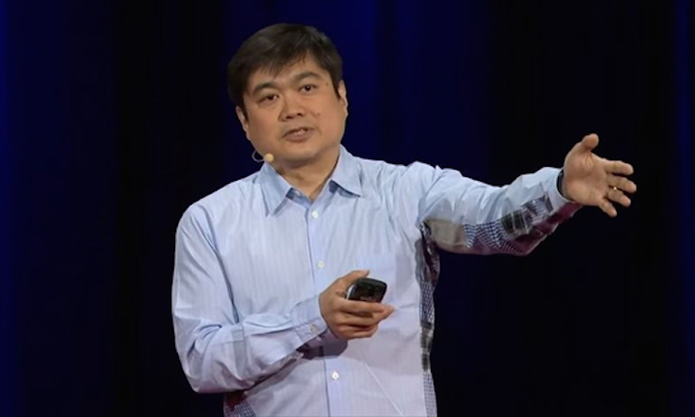
有很多创业公司和学者，正在构建这些基础层，但我希望能有更多。我有一种感觉，我们可能正在经历一些泡沫，这个泡沫可能会流行下去，也可能会破裂，但长期来看，我希望我们能够完成这个基础设施，并能够建立一些去中心化和开放的东西。我们正处在一个重要的时刻，其作出的决定会影响人们是否会去信任一个真正的去中心化系统，而不负责任的部署，可能会吓跑人们。我认为，作为一个社区，我们需要增进我们的合作，努力消除错误和糟糕的设计。
相对于建立应用，我们更需要的是建设基础设施。目前，我们还不清楚，是否比特币的某个版本将成为“互联网”，又或者类似以太坊这样的项目，会成为一个统一的标准。当然，我们也可能会迎来多种不同的，互相之间又互操作的系统。而最坏的情况，则是我们过多关注于应用，而忽视掉基础设施，错失了建立一个真正去中心化系统的机会，最终所建立的系统类似于移动互联网，而不是有线互联网。移动互联网是完全由垄断机构控制的，它收取着昂贵的漫游费，这与价格合理的有线互联网形成了鲜明的对比。
基础设施有很多地方，需要进行设计及测试。不同的共识协议，有着很多的想法，关于区块链的扩展性问题也有很多的争议。此外，还有关于隐私和匿名性，身份与监管控制的问题。
看起来， Bitcoin Core开发者团队正接近完成隔离验证的开发，它将解决很多问题，包括一些人所担心的扩容问题。另一方面，看起来历史较短的以太坊却拥有一个强大的，易于使用的脚本／编程系统，并从区块链爱好者当中获得了很多牵引力和关注。其他像超级账本（Hyperledger）这样的项目，正在设计他们自己的区块链系统及代码，目前还尚不清晰。
互联网之所以能够成功运行，这是因为我们有开放的协议层。例如TCP/IP，它击败了ATM（一种竞争协议），这是因为协议层的“愚蠢”，能够让网络边缘更具创新性。协议标准之间的斗争，进行了很长的时间，最终TCP/IP成为了赢家。很多在ATM驱动技术上投入的钱，最终被证明是完全浪费了。
以太坊去中心化自治组织项目，或者说“The DAO”，这是我迄今看到过最令人担心的项目之一。它的想法是通过在以太坊上编写的代码来创造“对象”，这些对象可以出售掉，其类似于一家公司中的股票，并像一个基金或公司一样投资和花费资金。投资人会查看代码，然后决定他们是否认为这些对象是有意义的，如果是的话，出于对回报的渴望，他们就会去购买代币。这听起来可能有点像是科幻小说中的东西，在90年代密码朋可的初期，我们都梦想着有一天能够实现这样的东西。但问题是，The DAO已吸引了超过2亿美元的资金，这是“真实的”，但它建立在了以太坊之上，而以太坊并没有像比特币那样经历过那么多测试，其目前仍在完善它的共识协议，甚至考虑在下一个版本中部署一个全新的协议。
看起来，The DAO存在的问题还很多。不同于用英语写的法律合约，如果你搞砸了一个DAO的代码，目前还不清楚你怎样才能很容易地改变它。法庭可通过确定意图处理合约语言上的错误，但由分布式共识规则执行的代码，就没有这样的机制。此外，代码可以被恶意代码攻击，并且存在可能，会造成安全漏洞风险。最近，Dino Mark、 Vlad Zamfir和 Emin Gün Sirer，这三位开发者和研究人员，就针对The DAO的漏洞发表“呼吁The DAO项目临时性暂停”的文章。我担心The DAO还引起了很多监管者的注意，这可能是当前我们不想要的。The DAO可能会是以太坊版的门头沟（Mt. Gox），其故障可能会导致很多人失去金钱，并导致公众和监管者试图遏制区块链的发展。
可以的肯定是，这个行业的创业公司和投资者，将继续向前涌进，但我相信，我们应尽可能把重点放在基础设施的建设上面，我认为，这会让共识协议变得正确，试图找出保持去中心化的解决方法，以及如何处理隐私问题，而不会造成过度的监管，这些都是令人兴奋的，这对我来说很重要。
各国央行和政府已开始探索区块链创新。新加坡政府正在考虑使用区块链来发行政府债券。一些论文还讨论了央行通过区块链来发行数字现金的可能性。一些监管部门已开始计划沙箱，以允许人们进行创新，并在受监管的安全区域测试这些想法。具有讽刺意味的是，尽管比特币最初的实验是要避免政府，一些政府也在进行一些有趣的区块链实验。话虽如此，政府阻碍一个强大的去中心化架构发展，其可能性要比提供帮助会更大。

从技术角度剖析针对THE DAO的攻击手法
上交所朱立 2016-06-18 23:24 发布在 币头条,技术指南

本文内容并非原创，而是来自对于以下两篇博文的翻译和解读。
int n, m = 30 ;
try( int p ) {
int q;
if( p > 0 ） {
q += p * m-- ;
try( p );
p -- ;
print("d% ,", q );
}
}

main() {
n = 3;
try( n );
}
Blog 1: http://vessenes.com/more-ethereum-attacks-race-to-empty-is-the-real-deal/
Blog 2: http://vessenes.com/deconstructing-thedao-attack-a-brief-code-tour/


一、攻击手法解密

由于攻击者是在创建childDAO并将Ether持续转入其中，这是目前唯一可行的提取Ether的机制，所以关注点从splitDAO函数开始。
splitDAO会创建childDAO(如果不存在的话），将分裂者拥有的Ether转入childDAO中，支付任何孽生的Reward（目前应该是0）然后返回。
根据白皮书的设计，splitDAO的本意是要保护投票中处于弱势地位的少数派防止他们被多数派通过投票的方式合法剥削。通过分裂出一个小规模的DAO，给予他们一个用脚投票的机制，同时仍然确保他们可以获取分裂前进行的对外资助产生的可能收益。
但通往地狱的道路就这样用鲜花铺就了。
根据BLOG 2，在DAO.sol中，function splitDAO函数有这样一行：
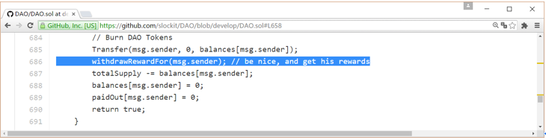
合约中，为msg.sender记录的dao币余额归零、扣减dao币总量totalSupply等等都发生在将发回msg.sender之后，这里是博主在Blog 1中指出的一个典型“反模式”。
接下来看withdrawRewardFor函数。目前github中所见最新代码并非部署于Ethereum livenet的代码，出问题的代码博主说是这样：
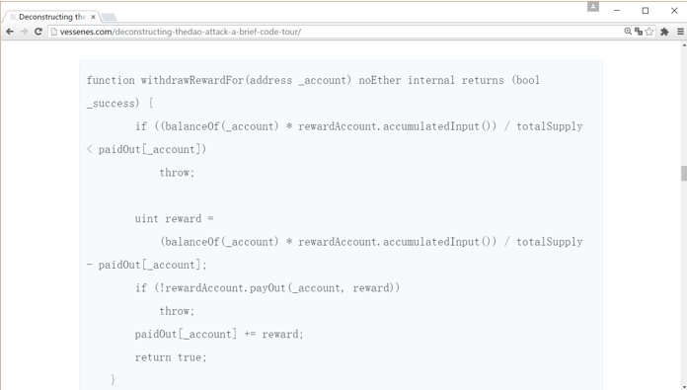
paidOut[_account] += reward 在原来代码里面放在payOut函数调用之后，最新github代码中被移到了payOut之前。
再看payOut函数调用。rewardAccount的类型是ManagedAccount，在ManagedAccount.sol中可以看到：
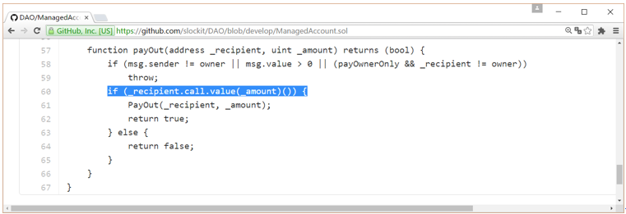
注意标深的这一行：对_recipient发出call调用，转账_amount个Wei，call调用默认会使用当前剩余的所有gas，此时call调用所执行的代码步骤数可能很多，基本只受攻击者所发消息的可用的gas限制。
把这些拼起来，黑客的攻击手法就浮现了：
1) 准备工作
黑客创建自己的黑客合约HC，该合约带有一个匿名的fallback函数。根据solidity的规范，fallback函数将在HC收到Ether（不带data）时自动执行。此fallback函数将通过递归触发对THE DAO的splitDAO函数的多次调用（但不会次数太多以避免gas不够），过程中还应该需要记录当前调用深度以控制堆栈使用情况。
2) 开始攻击
黑客向THE DAO多次提交split proposal，并将每个proposal的recipient地址都设定为HC地址，同时设定适当的gasLimit。调用栈就会这样：
提交split proposal
—> splitDAO函数（No. 1）
—> withdrawRewardFor函数 （No. 1，黑客的dao余额和dao总量此时没变！）
—> papOut 函数（No. 1，向HC发送以太第一次）
—> HC的fallback函数 （No. 1）
—->如果递归未达预设深度：调用split DAO函数（No. 2）
—> withdrawRewardFor函数（No. 2, 黑客dao余额等仍然没变！）
—> payOut函数(No. 2, 向HC发送以太第二次)
—> HC的fallback函数 （No. 2）
—> （继续递归）
3) 转款走人
转入childDAO的钱在一定时间后根据原合约可以提取，黑客收割韭菜的时候到了。

二、防范和思考
从代码看，本次攻击得逞的因素有二：一是dao余额扣减和Ether转账这两步操作的顺序有误，二是不受限制地执行未知代码。
应用代码顺序方面，应先扣减dao的余额再转账Ether，因为dao的余额检查作为转账Ether的先决条件，要求dao的余额状况必须能够及时反映最新状况。在问题代码实现中，尽管最深的递归返回并成功扣减黑客的dao余额，但此时对黑客dao余额的扣减已经无济于事，因为其上各层递归调用中余额检查都已成功告终，已经不会再有机会判断最新余额了。
不受限制地执行未知代码方面，虽然黑客当前是利用了solidity提供的匿名fallback函数，但这种对未知代码的执行原则上可以发生在更多场景下，因为合约之间的消息传递完全类似于面向对象程序开发中的方法调用，而提供接口等待回调是设计模式中常见的手法，所以完全有可能执行一个未知的普通函数。
类似黑客事件不限于以太坊，很可能未来会在rootstock等平台上重演。这是因为本次漏洞属于应用层面，并不是以太坊本身的问题，甚至都不能归咎于“图灵完备”，因为这种攻击即使在一个非图灵完备的平台上也可以奏效。总的来说，应用越复杂，应用出现安全问题的概率就越高。
本次黑客事件带给我们很多思考：在TRUST MACHINE上是否应该信任未知代码？去中心化系统是否应该在设计之初就加入应急干预代码以备“临时停牌”？出现问题后在舆情掌控、信息公开等方面是否应该存在预案？项目在上线之前是否应该经过更长时间的社区审视和测试？
本次黑客事件不意味着以太坊乃至去中心化、区块链的终结。虽然教训深刻，但如果能够汲取教训，那么从中获益的不仅仅是THE DAO, 以太坊，整个区块链社区都将从中获益。

The DAO再受攻击，两大以太坊矿池已发起软分叉投票
隔夜的粥 2016-06-20 10:00 发布在 竞争币 2 690

作为全球最大的众筹项目，The DAO在遭受攻击事件后引起了大量的关注，价值数千万美元的以太币被转移至一个子DAO合约当中，此后又出现了“黑客”现身的戏幕。然而，没过多久，The DAO再次遭受了攻击，不过这一次的攻击者，或许另有其人。到目前为止，攻击活动已产生了2笔交易：
0x201c0253a6fd5d5e7efb0617acb115dcbd39731869bfba796d7f9656eda3c5f2
0x0f6994bd16df20f0d0992a607ab78e8be1a05cb07b411437fed2fec83be1bc9c
据悉，此次攻击的每次分割，仅转移了0.85以太币。攻击者只“偷”走了22以太币，目前还不清楚其目的，有人猜测攻击者只是为了测试漏洞。

对此，目前Ethpool和Ethermine的管理者已发起了DAO软分叉投票。
规则：积极参与矿池挖矿的矿工，方可进行投票。目前有四种不同的选择：
- 不投票
- 不关心
- 是，运行软分叉
- 不，不要运行软分叉
投票结果在 http://ethpool.org/stats/votes 和 http://ethermine.org/stats/votes 可见。

以太坊创始人Vitalik：DAO漏洞紧急软分叉、硬分叉预案
隔夜的粥 2016-06-17 20:48
The DAO项目已遭受到了一次攻击，目前攻击者正试图把智能合约当中的以太币转移到另一个子DAO。这次攻击利用的是称为递归调用（recursive calling）的漏洞，攻击者称其为“分割”（split）功能，然后再通过递归式分割，将收集到的以太币通过单次交易转走。
从The DAO泄漏的以太币已转到了一个子DAO当中，地址：https://etherchain.org/account/0x304a554a310c7e546dfe434669c62820b7d83490；
即使不采取任何行动，攻击者在27天内也无法取走任何以太币。这一问题只影响The DAO本身，以太坊本身还是完全安全的。
开发社区提议采取软分叉方案（不会产生回滚，不会有交易或区块被“逆转”），从第1760000个区块开始（代码公布后，会提供精确的区块号），使hash值为0x7278d050619a624f84f51987149ddb439cdaadfba5966f7cfaea7ad44340a4ba的这笔交易无效，以阻止攻击者在27天后拿走这部分以太币。此后会有一次硬分叉投票，如果通过，代币持有者则可恢复这部分被泄漏的以太币。
如果矿工和矿池同意这种前进道路，应照常恢复处理交易，等待软分叉代码，随时准备下载并运行这些代码。DAO代币持有者和以太坊用户应听其自然，保持冷静。交易所可安全恢复以太币交易。

截至发稿时，两大矿池的投票结果如下：
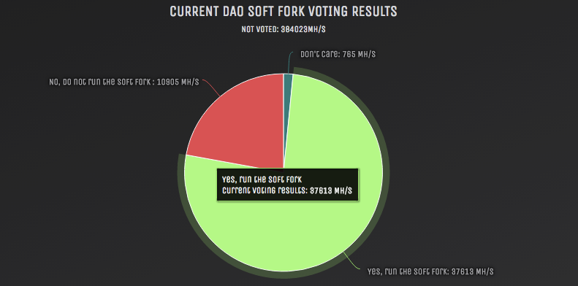
（ethermine矿池投票结果）
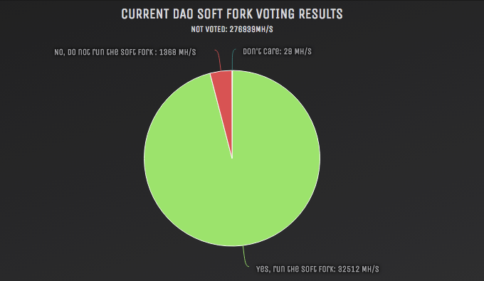
（ethpool矿池投票结果）
注：本次投票只涉及软分叉，与可能会有的硬分叉无关。

Vitalik Buterin：目前重点解决安全问题，一年后计划发布以太坊1.1
萌大大 2015-10-10 14:17


以太坊创始人Vitalik Buterin=Vitalik
Ethereum（以太坊）是一个平台和一种编程语言，使开发人员能够建立和发布下一代分布式应用。Ethereum可以用来编程，分散，担保和交易任何事物：投票，域名，金融交易所，众筹，公司管理，合同和大部分的协议，知识产权，还有得益于硬件集成的智能资产。简单来说，以太坊的核心理念是：一条内置图灵完备编程语言的区块链，允许在上面创建任何种应用。
自从2014年首次募集1800万美元以来，以太坊便在数字货币行业吸引了持续关注，同时，区块链技术的价值近来也愈加被看好。
但一年来，以太坊似乎没有向投资者交出满意答卷，近期推出首个版本frontier，至今未上线正式版，最初募集的资金也几乎消耗殆尽。对此，Vitalik解释：以太坊基金会以前的成本很高，因为基金会几乎做了一切。而以太坊之后的计划是，“做更少的东西，提高效率。重点放在研发计划（股权证明（PoS）、可扩展性、结合零知识证明等）和保持网络的稳定。”
这些似乎并未影响以太坊在投资者心中的价值。今年十月，全球首届区块链大会将在上海举办，会议主办方为万向区块链实验室，其联合创始人为中国万向控股有限公司副董事长兼执行董事肖风、以太坊创始人Vitalik Buterin和比特股联合创始人沈波。
据悉，该区块链实验室将设立一支5000万美元的基金，专注于投资有商业前景的区块链应用技术项目。同时，万向集团承诺将在未来的三年中，每年向万向区块链实验室资助100万美元。首年一半的资金即50万美元，已经用于购买416,000以太坊原生代币ETH。
借此机会，巴比特资讯采访了以太坊创始人Vitalik Buterin，聊聊即将公开亮相的万向区块链实验室和以太坊的下一步计划。
8btc：这次会议上，你准备介绍些什么？
Vitalik：我要解释智能合约的概念，解释区块链上的智能合约机构可以提高效率和安全性，以及解决几个数字经济的问题。
21世纪，我们经济很大部分已经上网，很多资产已经可以称为数字资产，比如货币、域名、股票，已经有政府做实验上载他们房产预测和追踪系统。我准备解释区块链和相关技术可以帮助这个趋势做很低成本但是很安全的机制。包括下面几个部分：
1.智能合约是什么
2.数字资产是什么
有很多东西，我们之前并未意识到他们是数字资产，但是他们确实是。重点是我们可以用相同的系统管理、追踪和贸易他们。
3.区块链的特点，在哪里区块链可用，在哪里不太可用
比如，区块链可以做很可靠和安全的基础协议，但是不能每秒做一百万个交易，不能提供很快的反应时间。

8btc：你谈到了数字资产这个概念，你对数字资产的理解是什么？
Vitalik：它的类型很广泛。比如，我们已经有数字货币，也有数字股票、衍生品等，这些是金融的资产。也有其他类型，比如域名。域名就是完全的数字资产，因为只在网络上有意义。
但是他们的价值可以高至几千万美金。曾经有一个很有意思的实验：一个大学生，他想募款到自己的学费，他做了这个网站并且卖掉了每一个像素，一个像素是一美元。所以结论就是，这个网站上的虚拟空间在真实世界有价值。

8btc：这次你与肖风、沈波共同创立万向区块链实验室的目的是什么？
Vitalik：区块链实验室有两个目标。第一个是支持区块链和智能合约的研究，技术和基础设施。比如，公式算法的研究，零知识证明，区块链可扩展性，区块链上的协议，身份和信用评级等；结合区块链和传统协议的方案和应用也很重要。第二个是开发者的教育和培训，以便增加在中国可以了解和开发区块链上的应用开发者的数量。

8btc：在这次大会上，你准备怎么向数字货币圈子以外的人群介绍以太坊和区块链？
Vitalik：我要重点介绍智能合约的概念。智能合约基本上是一个控制数字资产的程序。数字资产已经是我们的生活很大的部分，智能合约只是一个很好使结合每种信息和数字资产的方式。不需要着重于去中心化的概念，应该着重看到去中心化概念的好处，比如全球化，可靠性等。当然，区块链也有很多其他的应用，不需要什么加密货币或数字资产（比如证书颁发，工业链追踪），但是我觉得最有意思的应用是把“区块链为数字资产管理系统”， “区块链为去中心化数据库” 和 “区块链为去中心化的计算平台” 结合在一起的概念。
以太坊两个月前发布了第一个版本。这是frontier，现在我们重点解决安全问题。以太坊的区块链还很年轻，还不能解决每一个问题。安全问题的频率足够低之后，我们发布下个阶段homestead。
然后有这几个重点。首先是继续改善底层协议。一年后，我们有计划发布以太坊1.1。那时候做几个协议的改变，比如，引入股权证明的公式算法；其次是改良界面和中层的软件，比如mist。Mist是我们的客户端，是一种去中心化的浏览器；再然后是推进应用，已经有很多人做以太坊上的应用，比如Joseph Lubin 的consensys现在是最大的，这是一家五十人左右的纽约公司。

8btc：以太坊目前的经济来源是？之前众筹的资金消耗到什么程度了？ 之后的项目资金从哪里来呢？
Vitalik：现在以太坊基金会没有很多瑞士法郎或比特币，但是我们还有我们的三百万个以太币。
以太坊基金会以前的成本很高，因为基金会做了几乎一切：我们做了四个客户端（这是Go, C++, Python 和 Javascript 的客户端），我们支付一家西雅图的公司做一个周详的安全审计，我们做了一个开发环境（Mix），我们做了我们自己的智能合约程序语言（Solidity），等等。现在基金会的计划是做更少的东西，和提高效率；我们的重点放在研究，以便完成我们的研发计划（股权证明（PoS）、可扩展性、结合零知识证明等）和保持网络的稳定，和教育以及通讯。（内附以太坊当前财务状况介绍）
在以太坊的社区里，已经有很多人帮我们实现我们的愿景。比如，有三个探索区块链的网站:http://etherchain.org, http://etherscan.io 和 http://ether.camp. ether.camp的开发者也做一个开发环境和很多其他的工具。我们以前有计划添加一个预定调用函数的功能在我们1.1的版本，但是一个社区的项目，http://ethereum-alarm-clock.com，已经做了一个区块链上的去中心化的服务实现这个功能。经常有社区的软件甚至比我们的好。同时沈波、肖风和我的研究所，也有consensys，一家在纽约做以太坊上的应用公司，也有augur，maker和很多其他的团队。所以我很相信我们的社区可以帮我们完成以太坊1.1和2.0的志向。

8btc：之前你介绍的建立在以太坊上面的应用有哪些？可以挑几个具体介绍一下么？
Vitalik：我想要介绍这几个：
* WeiFund是一个去中心化众筹平台。每个人可以开一个众筹计划和定一个募捐的目标和期限。如果期限过期之前，捐赠的总数超过目标，顿时发送资金给众筹计划的创作者。如果期限过期时总数到不了目标，智能合约自动退款每个人。
* Boardroom是区块链上组织（公司，非营利，等）管理的平台。区块链上的智能合约追踪组织的董事是谁，和董事可以区块链上投票做交易，签署文件，做决议案，添加或解除董事等。最有趣是，结合weifund和boardroom: 可以做一个去中心化众筹计划，然后众筹的合约直接发送资金给一个boardroom的合约，所以众筹计划的参与者可以直接投票和控制怎么花费众筹的资金。
* Ujo是一个卖歌曲和管理版权和收益的平台。一个有名英国的歌手，Imogen Heap，已经开始用Ujo卖他最近的歌，”Tiny Human”。
* Augur，一个预测市场的平台。也有Gnosis，另外一个预测市场的平台。Gnosis上已经有几个用户和市场。
* Maker是一个下一代金融平台；一个重要的部分是eDollar，一个稳定价值的数字货币。

8btc：你如何看待当前整个数字货币行业的发展？通过你的中国之行，你发现中国与其他地区的数字货币发展环境和进展有什么差别？
Vitalik：我了解数字货币行业很久了，这个行业规模很大，但是早已经几乎被交易所和挖矿覆盖了。”crypto 2.0″的概念不怎么发达，但现在我觉得情况在改变。在上海有万向区块链实验室，有几个其他的项目（比如，maker），在北京有个小组在研究政府应用。
在中国和其他的国家情况不太一样；尤其是比特币的应用没有很多。我认为政府因素占了很大部分。比如，没有很大公司接受比特币，类似美国的microsoft和time。
我不知道未来这个情况会不会有改变，但是我觉得政府的政策不要阻碍非金融应用（比如贸易融资，DNS，版权管理），另外，我认为私有链的应用也有前途。

Tau链:一个去中心化应用商城，声称比以太坊更灵活？
ivanjianjian 2015-08-22 07:30

Tau链是去中心化的点对点网络，它声称以太坊的图灵完备是个错误的方向，因为以太坊的逻辑是不可判定而且缺乏重要的部分：语言证明。
Cointelegraph就Tau链本身对开发者HunterMinerCrafter (HMC) 和Ohad Asor进行了访谈，Cointelegraph希望了解Tau链是如何有别于其它去中心化网络，例如它是如何有能力确保其代码满足所谓的“可判定逻辑”。
Tau系统如纺织物一样可以被编排，并且它具有三个鲜明特点：规则、证明和计算机编程。Tau网络的规则和协议是由基于Tau系统之上创建的独立世 界的用户所决定，这可让Tau链具备独特能力来简化和统一语言，并能提供“可判定的”计算机编程，这点不同于图灵完备协议的以太坊。
“Tau”的含义是“同义反复、重复”，它是基于本体论规则的软件客户端。Tau链的规则是通过使用一种“推理器“来决定的，这一推理器采用逻辑推 理和可用证明。它的语言和通讯将会是人类可读的，并且在嵌入资源描述框架后，可通过HTTP的形式进行通讯，届时Tau链将成为“去中心化的Github 和App商城”，与许多其它的点对点网络互相连接。
Cointelegraph：你们如何让用户使用Tau链的点对点网络？
HunterMinerCrafter：Tau链是因抽象协议而生的区块链，可让双方相互协调它们的定义和执行。它是在开放互联网上用于定义，开展和维持交易并且实现各种功能或目的的系统。
理论上，任何现有的语义协议皆能在Tau上实现。然而，不是任何的协议语法都可直接实现。一些现有的协议规范可能需要额外的“桥接”，才能在其它网络和Tau的基于符号的URL和XML特定系统进行交流。
Ohad ASOR：Tau是广义的编程语言，可以实现任何一台计算机可做的事。因此，它有可能在其中嵌入各种软件。
而且它是内置P2P和区块链的首门编程语言：它不仅是一种独立的语言，当远程计算机以不信任的方式同步时，仍能协同发挥作用，这要归因于内置的区块链（已整合在同一Tau链中），和能共享不信任数据的分布式哈希表。
Tau语言的程序员可以使用分布式哈希表和区块链的代码原语作为整套语言的一部分。Tau提供了许多特性来适应去中心化的网络，着重提及两点：给定 一个Tau代码，你可以通过这个代码来证明假设（使用Tau客户端或者其他证明软件）。也就是说，被Tau验证过的代码无须再次进行“质量验证”！
为代码的每个语句都提供数学上的、确凿的支持是有可能的，能实现这神奇之处归因于它不是使用图灵完备的语言（图灵完备代表不可判定的逻辑），而是使用拥有可判定逻辑的、能运行所有计算机程序的全功能编程语言。
“Tau链将是一个可协作，由社区努力驱动形成的稳定网络，它是可相互操作又相互依赖的点对点网络。”
Tau能够证明自身的执行路径或者执行基于它开发的程序：当代计算机科学取得的进步赋予Tau链验证数据类型和执行程序的能力。我们的方法是基于 Andrew Miller的GADS（λ-AUTH）。正如比特币对区块交易进行哈希计算一样，Tau链对大量数据也进行哈希计算，这过程是由所谓的梅克尔树完成。就 Tau链这棵树而言（它是由区块链提供时间戳），它能认证分布式哈希表的数据文件，或者执行远程、不可信任机器上的程序。
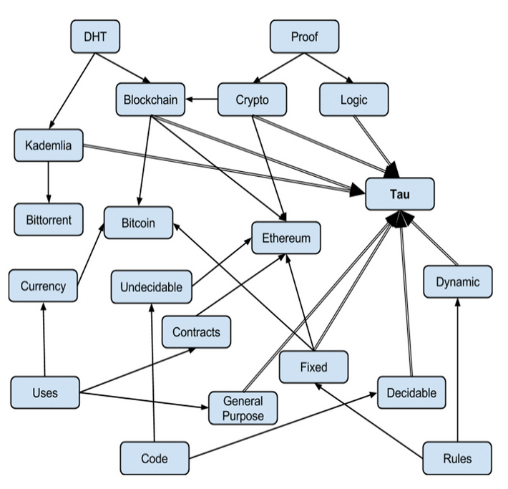
CT：Tau链是如何做到不只是点对点网络？
HMC：Tau链将是一个可协作，由社区努力驱动形成的稳定网络，它是可相互操作又相互依赖的点对点网络。Tau链是从一个设想开始：即没有人会相信除了永恒的Tau根链以外的东西，根据这设想我们构建了一个广义的、多方的和具备交易功能的安全平台。
CT：你觉得Tau链会成为一种语言或图灵服务？
OA：正如你所说图灵服务是计算服务——那么Tau就是一种语言，Tau链（Tau链是内置tau语言的）很容易支持计算服务：它终结了“一个客户端要对其他客户端请求计算工作时随时作出响应”的用户规则。
Tau语言借用资源描述框架（语义网）语言的“主谓宾”语法，例如Notation3，相对于其它语言它们更接近人类的语言。
尽管如此，我们只借用其语法：但不套用它们可作为通用编程语言的特定语义，而且通过添加资源描述框架语言来在外再包装一层（更准确地说，Martin-Lof 类型的系统满足保持通用性的同时，可允许使用证明带来的好处。
“Tau就像一个去中心化的App Store，允许运行来自Tau链的应用程序。”
CT：你一直把Tau称为去中心化的GitHub，可以解释一下吗？
HMC：Tau内定义的协议是可执行的规范，它可定义根链之外的侧链，还可通过定义协议来更新基于其侧链开发的自身协议。这可让他们在他们的链上“存储自己”。Tau根链允许这些存储定义的侧链间歇性地记录在根链上，并可通过根链索引。
OA：Tau也像一个去中心化的GitHub，得益于我们系统的可判定性，它还具备进一步扩展的能力（这并不在图灵完备的语言中存在）。
这可最终实现的代码多次调用：如果你借用一个函数或一段代码，你只需提交该函数的需求，如果在现存的Tau代码库得到匹配，就可容易地找到并使用它。
“Tau资源并不需要通过令牌来备份，而且用户觉得合适的话可进行资源交换。”
CT：和以太坊相比，它怎样？
HMC：以太坊的每个块都是图灵完整的逻辑，这意味着他们可以很容易地证明，他们可以计算每个区块任何可计算的东西，但是不能知道需要多少资源来完成每个区块的计算。
正因为这样，他们需要固定的令牌资产来备份他们的资源，为避免滥用资源还须设置一个全网范围内的计算资源价格。此外，为了安全交易，他们需要每个区块确认者来重新确认一切已确认的东西。
为了显示对比，Tau的每个区块都是可判定的完整逻辑，而图灵完备需要多个区块的确认。这意味着，我们不能在一个区块计算任何可计算的东西，但可知 道到底需要多少资源验证区块。我们仍然可以计算任何可计算的东西; 只是可能需要构建执行程序来验证多个区块。由于这点，Tau资源并不需要通过令牌来备份，而且用户觉得合适的话可进行资源交换。
此外，因为Tau是可判定的，它可解决一切的逻辑问题，所有参与者必须重新执行的唯一过程是安全地维持根链所需的资源支出。其它任何过程只须被一些参与者来重新执行，这些参与者是有意验证在该范围内发生的活动，其他用户可以忽略，长远来看不会危害其安全性。
OA：当然Tau支持通用的应用程序，而以太坊不能完全做到，因此两者不能作有意义的比较。
让我列举五个不同的地方吧：
1. 以太坊的客户端是固定的，即是网络协议不能随时间而改变。 这是硬编码的，如果有一天用户想修改其运行状态，他们可能会需要对以太坊的区块链进行应分叉。 另一方面，Tau链客户端的运行状态和代码都是线上的。 想一下打开GitHub资源库的过程吧，整个过程就是从GitHub下载下载和执行代码。 这正是Tau链客户端要做的：每个区块包含着自己的代码，并包括接收下一个区块。 因此，我们不仅可让建立在Tau链之上的应用程序有着最大的灵活性，而且对于Tau链本身更是如此。
2. 以太坊的规则是由开发者预定的。 Tau链最终出来时，并无规则可言，它的用户将设置其运行状态。 在这个意义上说，参与者从Tau链发布开始都是平等的，这是史无前例的。
3. 以太坊的应用程序是使用图灵完备的语言写的，正如在之前很多地方强调过，这就不能好好利用特定代码带来的好处。
4. 以太坊不支持独立环境：每个人都要执行所有代码。 因此，在以太坊之上来实现普通计算或高性能计算的目的将是不切实际的。 另一方面，Tau具备独立环境，所以可进行独立操作（就像通过AppStore/ GooglePlay安装应用程序），而不干扰其他环境。 然而，这要依赖其他现有的环境和重新载入它们的代码。
5. 以太坊模式需要货币（“燃料”），而Tau链并不需要：用户可以对网络的经济元素达成一致，和定义任何一种满足他们需要的激励，这就不管它是来自全网还是本地Tau链客户端的激励了。
“整个比特币协议很容易在Tau链上实现，它们有着相同的规则。”
CT：Tau链能与比特币区块链相提并论吗？
HMC：整个比特币协议很容易在Tau链上实现，它们有着相同的规则。Tau定义的协议取决于Tau的外部运行 状况，这可让Tau链和比特币之间进行相互操作。然而，要将Tau网络和比特币网络进行直接连接，需要搭建上述的桥接，桥接以将比特币的信息格式和Tau 的连接数据进行转换。
CT：你能预计项目完成的时间吗？
HMC：首先，我们已经开发完核心逻辑和输入输出机制。接着我们会写根链初始的“创世规则”。最后，我们就会完成。
OA：开发过程很难，随意说个预期的时间数字一点意思都没有。我能说的是，我们已完成大部分的开发，但我们后面仍有艰难的部分，我们已经开发出击败同行的最先进的代码（如语义网推理和自动定理证明）。我可以说，我们开始到现在已有几个月了（少于6个）。
CT：你能大概说下Tau链能为普通人做些什么？
HMC：Tau链有点类似“脸谱”或“推特”，使用者能以小组合作的形式来修改Tau本身的工作原理和它所提供的服务。它这样做不依赖任何一个公司，并且不会把你的权限和隐私暴露在风险之中。
注：
1.Turing completeness：图灵完备。一切可计算的问题都能计算，这样的虚拟机或者编程语言就叫图灵完备。
2.Tautology：重言式，又称为永真式，逻辑学的名词。
3.RDF：全称Resource Description Framework，资源描述框架，是一种描述有关 Web 资源的格式化语句集合的模型。
4.DHT：全称Distributed Hash Table，分布式哈希表，类似Tracker的根据种子特征码返回种子信息的网络。
5.HPC：全称High performance computing，高性能计算，指通常使用很多处理器（作为单个机器的一部分）或者某一集群中组织的几台计算机（作为单个计 算资源操作）的计算系统和环境。
6.lambda-auth: an OCaml compiler extension for authenticated data structures. Link：https://github.com/amiller/lambda-auth
7.Merkle tree：是一种数（数据结构中所说的数），它的所有节点都是哈希值。
8.Semantic Web：语义网，它的核心是：通过给全球信息网上的文档（如：标准通用标记语言下的一个应用HTML）添加能够被计算器所理解的语义“元数据”，从而使整个互联网成为一个通用的信息交换媒介。
原文：http://cointelegraph.com/news/115118/tau-chain-a-decentralized-app-store-with-greater-flexibility-than-ethereum
作者： Jamie Redman
翻译：ivanjianjian
责编：Printemps

谈谈以太坊的Merkle树
洒脱喜 2015-11-23 21:58
梅克尔树（Merkle trees）是区块链的基本组成部分。虽说从理论上来讲，没有梅克尔树的区块链当然也是可能的，你只需创建直接包含每一笔交易的巨大区块头（block header） 就可以实现，但这样做无疑会带来可扩展性方面的挑战，从长远发展来看，可能最后将只有那些最强大的计算机，才可以运行这些无需受信的区块链。 正是因为有了梅克尔树，以太坊节点才可以建立运行在所有的计算机、笔记本、智能手机，甚至是那些由Slock.it生产的物联网设备之上。那么，究竟梅克 尔树是如何工作的呢，它们又能够提供些什么价值呢，现在以及未来的？
首先，咱们先来讲点基础知识。梅克尔树，一般意义上来讲，它是哈希大量聚集数据“块”（chunk）的一种方式，它依赖于将这些数据“块”分裂成较 小单位（bucket）的数据块，每一个bucket块仅包含几个数据“块”，然后取每个bucket单位数据块再次进行哈希，重复同样的过程，直至剩余 的哈希总数仅变为1:即根哈希（root hash）。
梅克尔树最为常见和最简单的形式，是二叉梅克尔树（ binary Mekle tree），其中一bucket单位的数据块总是包含了两个相邻的块或哈希，它的描述如下：
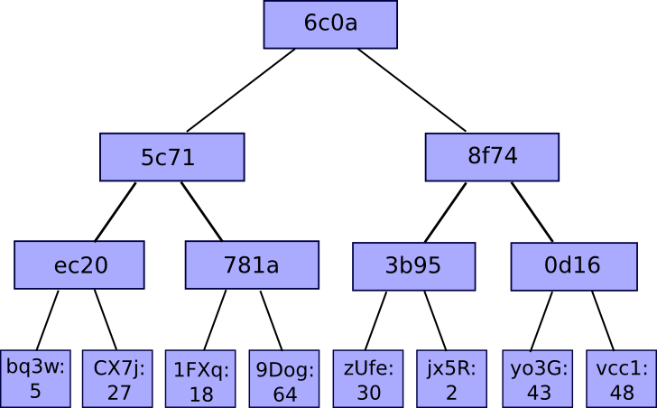
那么，这种奇怪的哈希算法有什么好处么？为什么不直接将这些数据块串接成一个单独的大块，用常规的哈希算法进行呢？答案在于，它允许了一个整齐的机制，我们称之为梅克尔证明（Merkle proofs）：
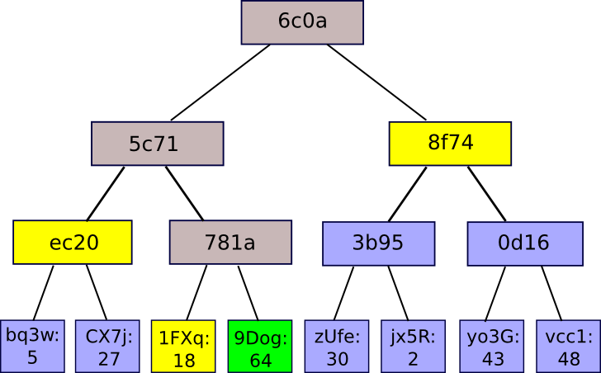
一个梅克尔证明包含了一个数据块，这颗梅克尔树的根哈希，以及包含了所有沿数据块到根路径哈希的“分支”。有人认为，这种证明可以验证哈希的过程， 至少是对分支而言。应用也很简单：假设有一个大数据库，而该数据库的全部内容都存储在梅克尔树中，并且这颗梅克尔树的根是公开并且可信的（例如，它是由足 够多个受信方进行数字签名过的，或者它有很多的工作量证明）。那么，假如一位用户想在数据库中进行一次键值查找（比如：“请告诉我，位置在85273的对 象”），那他就可以询问梅克尔证明，并接受到一个正确的验证证明，他收到的值，实际上是数据库在85273位置的特定根。它允许了一种机制，既可以验证少 量的数据，例如一个哈希，也可以验证大型的数据库（可能扩至无限）。

比特币系统的梅克尔证明

梅克尔证明的原始应用是比特币系统（Bitcoin），它是由中本聪（Satoshi Nakamoto）在2009年描述并且创造的。比特币区块链使用了梅克尔证明，为的是将交易存储在每一个区块中：
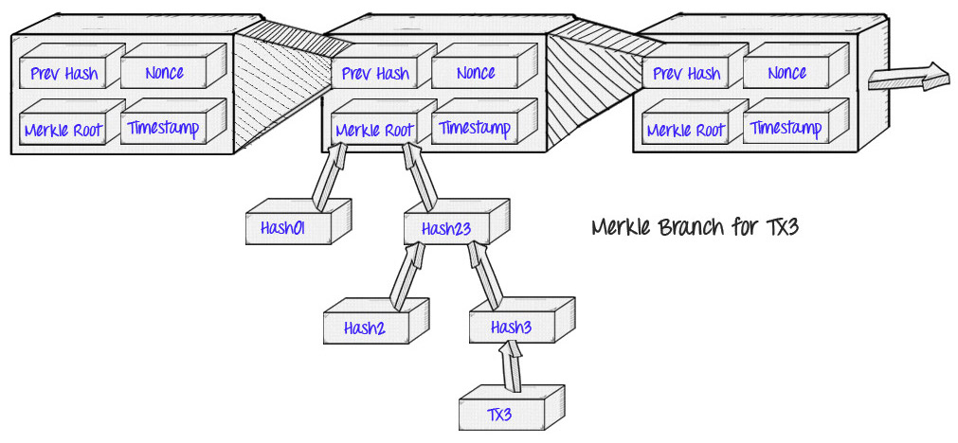
而这样做的好处，也就是中本聪描述到的“简化支付验证”（SPV）的概念:而不是下载每一笔交易以及每一个区块，一个“轻客户端”（light client）可以仅下载链的区块头，每个区块中仅包含五项内容，数据块大小为80字节：
- 上一区块头的哈希值
- 时间戳
- 挖矿难度值
- 工作量证明随机数（nonce）
- 包含该区块交易的梅克尔树的根哈希
如果一个轻客户端希望确定一笔交易的状态，它可以简单地要求一个梅克尔证明，显示出一个在梅克尔树特定的交易，其根是在主链（main chain，非分叉链）上的区块头。
它会让我们走得很远，但比特币的轻客户确实有其局限性。一个特别的限制是，它们虽然可以证明包含的交易，但无法证明任何当前的状态（例如：数字资产 的持有，名称注册，金融合约的状态等）。你现在拥有了多少个比特币？一个比特币轻客户端，可以使用一种协议，它涉及查询多个节点，并相信其中至少会有一个 节点会通知你，关于你的地址中任何特定的交易支出，而这可以让你实现更多的应用。但对于其他更为复杂的应用而言，这些远远是不够的。一笔交易影响的确切性 质（precise nature），可以取决于此前的几笔交易，而这些交易本身则依赖于更为前面的交易，所以最终你可以验证整个链上的每一笔交易。为了解决这个问题，以太坊 的梅克尔树的概念，会更进一步。

以太坊的梅克尔证明

以太坊的每一个区块头，并非只包含一颗梅克尔树，而是包含了三颗梅克尔树，分别对应了三种对象：
- 交易（Transactions）
- 收据（Receipts，基本上，它是展示每一笔交易影响的数据条）
- 状态（State）
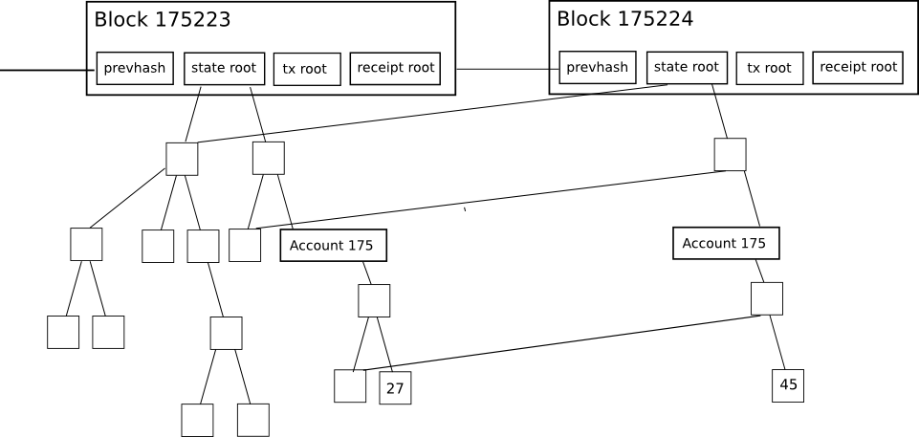
这使得一个非常先进的轻客户端协议成为了可能，它允许轻客户端轻松地进行并核实以下类型的查询答案：
- 这笔交易被包含在特定的区块中了么？
- 告诉我这个地址在过去30天中，发出X类型事件的所有实例（例如，一个众筹合约完成了它的目标）
- 目前我的账户余额是多少？
- 这个账户是否存在？
- 假装在这个合约中运行这笔交易，它的输出会是什么？
第一种是由交易树（transaction tree）来处理的；第三和第四种则是由状态树（state tree）负责处理，第二种则由收据树（receipt tree）处理。计算前四个查询任务是相当简单的。服务器简单地找到对象，获取梅克尔分支，并通过分支来回复轻客户端。
第五种查询任务同样也是由状态树处理，但它的计算方式会比较复杂。这里，我们需要构建下我们称之为梅克尔状态转变的证明（Merkle state transition proof）。从本质上来讲，这样的证明也就是在说“如果你在根S的状态树上运行交易T，其结果状态树将是根为S'，log为L，输出为O” （“输出”作为存在于以太坊的一种概念，因为每一笔交易都是一个函数调用，它在理论上并不是必要的）。
为了推断这个证明，服务器在本地创建了一个假的区块，将状态设为 S，并假装是一个轻客户端，同时请求这笔交易。也就是说，如果请求这笔交易的过程，需要客户端确定一个账户的余额，这个轻客户端会发出一个余额疑问。如果 这个轻客户端需要检查存储在一个特定合约的特定项目，该轻客户端会对此发出针对查询。服务器会正确地“回应”它所有的查询，但服务器也会跟踪它所有发回的 数据。然后，服务器会把综合数据发送给客户端。客户端会进行相同的步骤，但会使用它的数据库所提供的证明。如果它的结果和服务器要求的是相同的，那客户端 就接受证明。
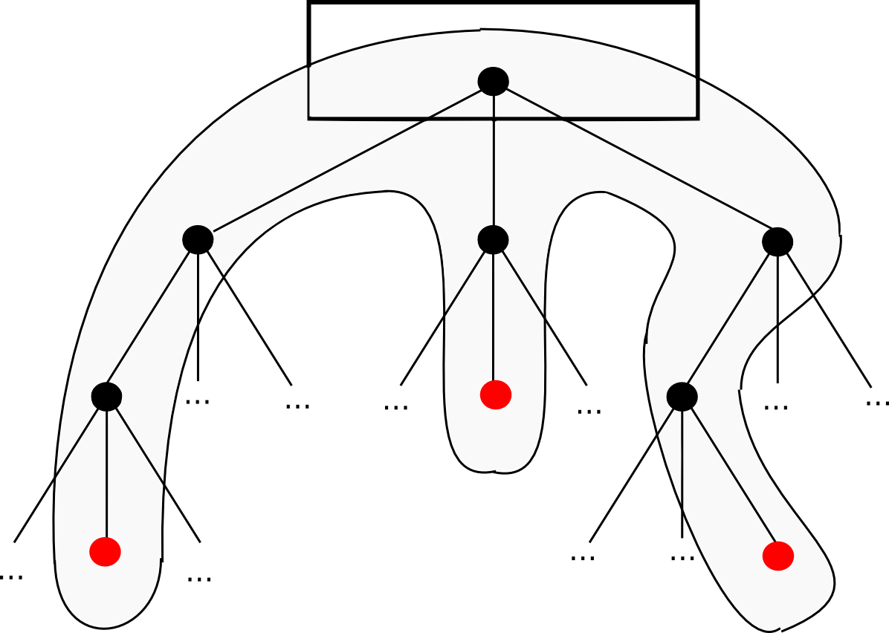

帕特里夏树（Patricia Trees）

前面我们提到，最为简单的一种梅克尔树是二叉梅克尔树。然而，以太坊所使用的梅克尔树则更为复杂，我们称之为“梅克尔.帕特里夏树”（Merkle Patricia tree），这在我们的文档中有提到过。本文不会详细说明它的概念。如果你想了解的话，可以在这篇和这篇文章中找到答案，本文中，我仅仅会讨论下基本的论证。
二叉梅克尔树对于验证“清单”格式的信息而言，它是非常好的数据结构，本质上来讲，它就是一系列前后相连的数据块。而对于交易树来说，它们也同样是不错的，因为一旦树已经建立，花多少时间来编辑这颗树并不重要，树一旦建立了，它就会永远存在。
而对状态树来说，情况会更复杂些。以太坊中的状态树基本上包含了一个键值映射，其中的键是地址还有各种值，包括账户的声明、余额、随机数、代码以及 每一个账户的存储（其中存储本身就是一颗树）。例如，摩登测试网络（the Morden testnet ）的创始状态如下所示：
{
"0000000000000000000000000000000000000001": {
"balance": "1"
},
"0000000000000000000000000000000000000002": {
"balance": "1"
},
"0000000000000000000000000000000000000003": {
"balance": "1"
},
"0000000000000000000000000000000000000004": {
"balance": "1"
},
"102e61f5d8f9bc71d0ad4a084df4e65e05ce0e1c": {
"balance": "1606938044258990275541962092341162602522202993782792835301376"
}
}
然而，不同于交易历史记录，状态树需要经常地进行更新：账户余额和账户的随机数nonce经常会更变，更重要的是，新的账户会频繁地插入，存储的键 （ key）也会经常被插入以及删除。而这样的数据结构设计，我们可以在一次插入、更新编辑或者删除操作之后，快速地计算出新的树根（tree root），而无需重新计算整颗树。此外，它还有两个灰常好的次要特性：
- 树的深度是有限制的，即使考虑攻击者会故意地制造一些交易，使得这颗树尽可能地深。不然，攻击者可以通过操纵树的深度，执行拒绝服务攻击（DOS attack），使得更新变得极其缓慢。
- 树的根只取决于数据，和其中的更新顺序无关。换个顺序进行更新，甚至重新从头计算树，并不会改变根。
而帕特里夏树，简单地说，或许最接近的解释是，我们可以同时实现所有的这些特性。其工作原理，最为简单的解释是，一个以编码形式存储到记录树的“路径”的值。每个节点会有16个子（children），所以路径是由十六进制编码来确定的：例如，狗（dog）的键的编码为 6 4 6 15 6 7，所以你会从这个根开始，下降到第六个子，然后到第四个，并依次类推，直到你达到终点。在实践中，当树稀少时也会有一些额外的优化，我们会使过程更为有效，但这是基本的原则。

基数树(radix tree)
2012-12-03 05:59 18337人
Linux 内核学习（9）

基数（radix）树
Linux基数树（radix tree）是将指针与long整数键值相关联的机制，它存储有效率，并且可快速查询，用于指针与整数值的映射（如：IDR机制）、内存管理等。
IDR（ID Radix）机制是将对象的身份鉴别号整数值ID与对象指针建立关联表，完成从ID与指针之间的相互转换。IDR机制使用radix树状结构作为由id进 行索引获取指针的稀疏数组，通过使用位图可以快速分配新的ID，IDR机制避免了使用固定尺寸的数组存放指针。IDR机制的API函数在 lib/idr.c中实现，这里不加分析。
Linux radix树最广泛的用途是用于内存管理，结构address_space通过radix树跟踪绑定到地址映射上的核心页，该radix树允许内存管理代 码快速查找标识为dirty或writeback的页。Linux radix树的API函数在lib/radix-tree.c中实现。

（1）radix树概述

radix树是通用的字典类型数据结构，radix树又称为PAT位树（Patricia Trie or crit bit tree）。Linux内核使用了数据类型unsigned long的固定长度输入的版本。每级代表了输入空间固定位数。
radix tree是一种多叉搜索树，树的叶子结点是实际的数据条目。每个结点有一个固定的、2^n指针指向子结点（每个指针称为槽slot），并有一个指针指向父结点。
Linux内核利用radix树在文件内偏移快速定位文件缓存页，图4是一个radix树样例，该radix树的分叉为4(22)，树高为4，树的每个叶 子结点用来快速定位8位文件内偏移，可以定位4x4x4x4=256页，如：图中虚线对应的两个叶子结点的路径组成值0x00000010和 0x11111010，指向文件内相应偏移所对应的缓存页。
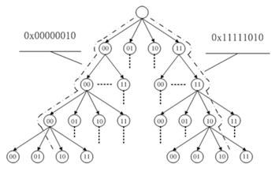
图4 一个四叉radix树
Linux radix树每个结点有64个slot，与数据类型long的位数相同，图1显示了一个有3级结点的radix树，每个数据条目（item）可用3个6位 的键值（key）进行索引，键值从左到右分别代表第1~3层结点位置。没有孩子的结点在图中不出现。因此，radix树为稀疏树提供了有效的存储，代替固 定尺寸数组提供了键值到指针的快速查找。
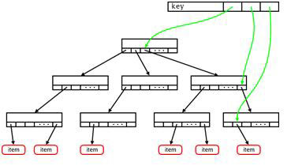
图1 一个3级结点的radix树及其键值表示

（2）radix树slot数

Linux内核根用户配置将树的slot数定义为4或6，即每个结点有16或64个slot，如图2所示，当树高为1时，64个slot对应64个页，当树高为2时，对应64*64个页。
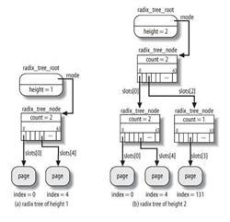
图2 高为1和2、slot数为64的radix树

Linux内核radix树的slot数定义如下（在lib/radix-tree.c中）：
#ifdef __KERNEL__
/*值为6时，表示每个结点有2^6＝64个slot，值为4时，表示有2^4=16个slot*/
#define RADIX_TREE_MAP_SHIFT (CONFIG_BASE_SMALL ? 4 : 6)
#else
#define RADIX_TREE_MAP_SHIFT 3 /* 用于更有强度的测试 */
#endif
/*表示1个叶子结点可映射的页数，如：1<<6=64，表示可映射64个slot映射64页*/
#define RADIX_TREE_MAP_SIZE (1UL << RADIX_TREE_MAP_SHIFT)
#define RADIX_TREE_MAP_MASK (RADIX_TREE_MAP_SIZE-1)
/*定义slot数占用的long类型长度个数，每个slot用位图1位进行标记，如：64个slot时，值为2*/
#define RADIX_TREE_TAG_LONGS \
((RADIX_TREE_MAP_SIZE + BITS_PER_LONG - 1) / BITS_PER_LONG)

（3）结点结构

树的根结点结构radix_tree_root列出如下（在include/linux/radix-tree.h中）：
#define RADIX_TREE_MAX_TAGS 2 /*每个slot需要的最大标签位数*/
/*根结点的标签存放在gfp_mask中，通过__GFP_BITS_SHIFT移位得到 */
struct radix_tree_root {
unsigned int height; /* 从叶子向上计算的树高度 */
gfp_t gfp_mask;
/*间接指针指向结点而非数据条目，通过设置root->rnode的低位表示是否是间指针*/
struct radix_tree_node *rnode;
#ifdef CONFIG_RADIX_TREE_CONCURRENT
struct radix_tree_context *context;
struct task_struct *owner;
#endif
};
结构radix_tree_context列出如下：
struct radix_tree_context {
struct radix_tree_root *root;
#ifdef CONFIG_RADIX_TREE_CONCURRENT
spinlock_t *locked;
#endif
}

树的结点结构radix_tree_node列出如下（在lib/radix-tree.c中）：
struct radix_tree_node {
unsigned int height; /* 从叶子向上计算的树高度 */
unsigned int count; /*非叶子结点含有一个count域，表示出现在该结点的孩子的数量*/
struct rcu_head rcu_head;
void *slots[RADIX_TREE_MAP_SIZE]; /*结点的slot指针*/
/* 结点标签数组=每个slot需要的最大标签位数*slot数所需的long类型变量数 */
unsigned long tags[RADIX_TREE_MAX_TAGS][RADIX_TREE_TAG_LONGS];
};
Linux内核radix树高度是可变的，它依赖于存储的索引键值。radix树查询必须知道树高度，以便知道结点的slot是指向叶子结点的指针还是结点的其他层。Linux在结点结构中有成员height存入树高度信息。
Linux radix树的独特特征是标签扩展。图2显示了有2个标签，分别表示打开和关闭。这些标签是结点结构的成员tags，该标签用一个位图实现，在加锁的情况 下设置和清除。每个标签基本上是一个在radix树顶层上的位图序号。标签与群查询一起用来在给定的范围内查找给定标签集的页。
标签在每结点位图中维护，在每个给定的级别上，可以判定下一个级别是否至少有一个标签集。
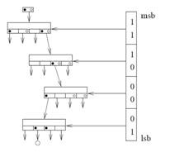
图2 带有2位图标签指示的8位radix树
在结点结构radix_tree_node中，tags域是一个二维数组，每个slot用2位标识，这是一个典型的用空间换时间的应用。tags域用于记 录该结点下面的子结点有没有相应的标志位。目前RADIX_TREE_MAX_TAGS为2，表示只记录两个标志，其中tags[0]为 PAGE_CACHE_DIRTY，tags[1]为PAGE_CACHE_WRITEBACK。如果当前节点的tags[0]值为1，那么它的子树节点 就存在PAGE_CACHE_DIRTY节点，否则这个子树分枝就不存在着这样的节点，就不必再查找这个子树了。比如在查找PG_dirty的页面时，就 不需要遍历整个树，而可以跳过那些tags[0]为0值的子树，这样就提高了查找效率。
“加标签查询”是返回有指定标签集radix树条目的查询，可以查询设置了标签的条目。加标签查询可以并行执行，但它们需要通过设置或清除标签从操作上互斥。
(4) 并行操作的优化
Linux radix树并行操作包括并行查询和并行修改，其中，并行修改在标准内核中未完没有实现，需要通过打补丁获得该功能。并行操作说明如下：

- RCU并发查询

通过使用RCU，RCU Radix树可以进行完全并发的查询操作。RCU从根本上要求原子操作地移动指针从数据结构的一个版本到新的版本，保持旧版本直到系统经过静止状态。在静止状态点，旧版本数据结构已没有用户，因此可以被安全释放。
RCU radix树的修改操作之间还需要串行化，但是查询不再需要与修改操作串行化。

- 并发修改

RCU可使RCU radix树查询完全并行化，但修改操作成了“瓶颈”。这可通过将全树的锁破碎成较小的锁进行改善，再明显的方法是对结点进行加锁而非对整个树加锁。
radix树修改操作可分为单向和双向操作。单向操作仅执行从根节点和叶子结点的单方向指针移动，它包括插入、更新和设置标签操作。双向操作较复杂，它需要在指针移到叶子后又回移，它包括删除和清除标签操作。
梯级加锁（Ladder Locking）和锁耦合（Lock-Coupling）技术常用于数据库方 面，允许单向遍历结点加锁的树（双向可能产生死锁）。如果所有的修改者从树顶到树底进行修改，并且修改的结点持有锁，那么，向下遍历时对孩子加锁，在孩子 被锁住时再释放该结点锁。在这种情况下并发操作是可能的，因为只要根结点解锁，另一个操作就可以自上向下进行。如果两操作的路径没有相同操作结点，后一个 操作可能在前一个操作完成之前完成。最坏的情况是流水线操作，但这还是比串行化操作好很多。
双向操作包括删除和清除标签操作，分别说明如下：

1）清除标签

在radix树中清除一个标签包括向下遍历树、查找定位条目和清除条目标签的操作。只要孩子结点没有打标签的条目，就可以向上遍历结点清除标签。结束条件 是：如果遍历遇到一个结点，在清除一个标签后，它还有一个或多个条目带有标签集，就可以结束向上遍历。为了与向下遍历期间有同样的结束点，将终止条件改 为：向上遍历将在有比清除标签数更多标签的结点处结束。这样，不论何时遇到这样的结点，将作为上遍历树的结束点。
2）删除元素
删除元素在删除无用结点时还需要删除该条目的所有标签。它的终止条件需要满足这两个方面。向上回退遍历树时需要满足下面的条件：当遇到一个非空结点且没有无用的标签时应终止向上回退遍历树。
在向下遍历树时鉴别此点的条件是：当遇到有超过2个孩子的结点、并且每个标签来说结点有多于一个标签条目被清除时，结束向上遍历。该条件用来鉴别向上回退遍历的终止点。

（5）radix树API说明

- 声明和初始化radix树
声明和初始化radix树的方法列出如下：
#include <linux/radix-tree.h>
/* gfp_mask表示如何执行内存分配，如果操作（如：插入）以原子性上下文中执行，其值为GFP_ATOMIC*/
RADIX_TREE(name, gfp_mask); /* 声明和初始化名为name的树*/
struct radix_tree_root my_tree;
INIT_RADIX_TREE(my_tree, gfp_mask);

- 插入条目
插入条目的函数定义列出如下：
int radix_tree_insert(struct radix_tree_root *root, unsigned long index, void *item)

函数radix_tree_insert插入条目item到树root中，如果插入条目中内存分配错误，将返回错误-ENOMEM。该函数不能覆盖写正存在的条目。如果索引键值index已存在于树中，返回错误-EEXIST。插入操作成功是，返回0。
对于插入条目操作失败将引起严重问题的场合，下面的一对函数可避免插入操作失败：
int radix_tree_preload(gfp_t gfp_mask);
void radix_tree_preload_end(void);

函数radix_tree_preload尝试用给定的gfp_mask分配足够的内存，保证下一个插入操作不会失败。在调用插入操作函数之前调用此函 数，分配的结构将存放在每CPU变量中。函数radix_tree_preload操作成功后，将完毕内核抢占。因此，在插入操作完成之后，用户应调用函 数radix_tree_preload_end打开内核抢占。

- 删除条目
删除条目的函数定义列出如下：
void *radix_tree_delete(struct radix_tree_root *root, unsigned long index)

函数radix_tree_delete删除与索引键值index相关的条目，如果删除条目在树中，返回该条目的指针，否则返回NULL。

- 查询操作

用于查询操作的函数定义列出如下：
/*在树中查找指定键值的条目，查找成功，返回该条目的指针，否则，返回NULL*/
void *radix_tree_lookup(struct radix_tree_root *root, unsigned long index);
/*返回指向slot的指针，该slot含有指向查找到条目的指针*/
void **radix_tree_lookup_slot(struct radix_tree_root *root, unsigned long index);
/*查询返回max_items条目在results中。查询时键值索引从first_index开始*/
radix_tree_gang_lookup(struct radix_tree_root *root, void **results, unsigned long first_index, unsigned int max_items);

- 标签操作
与标签操作相关的函数说明列出如下：
/*将键值index对应的条目设置标签tag，返回值为设置标签的条目*/
void *radix_tree_tag_set(struct radix_tree_root *root, unsigned long index, unsigned int tag);
/*从键值index对应的条目清除标签tag，返回值为清除标签的条目*/
void *radix_tree_tag_clear(struct radix_tree_root *root, unsigned long index, unsigned int tag);
/*检查键值index对应的条目是否为标签tag，如果键值不存在，返回0，如果键值存在，但标签未设置，返回-1；如果键值存在，且标签已设置，返回1*/
int radix_tree_tag_get(struct radix_tree_root *root, unsigned long index, unsigned int tag);
/*从first_index起查询树root中标签值为tag的条目，在results中返回*/
unsigned int radix_tree_gang_lookup_tag(struct radix_tree_root *root, void **results, unsigned long first_index, unsigned int max_items, unsigned int tag);
/*如果树root中有任何条目使用tag标签，返回键值*/
int radix_tree_tagged(struct radix_tree_root *root, unsigned int tag);

（6）并行操作使用radix树API的方法

- 查询获取slot操作

查询操作支持RCU无阻塞并行读操作，因此，需要遵循RCU的用法加RCU读锁，还需要将rcu_dereference()用于获得的slot，在写（或更新）操作时，需要给新的slot使用rcu_assign_pointer()。查询操作的使用方法列出如下：
struct page **slot, *page;
rcu_read_lock();
slot = radix_tree_lookup_slot(&mapping->page_tree, index);
page = rcu_dereference(*slot);
rcu_read_unlock();

- 查询修改slot操作

Linux内核的radix树需要打补丁才支持并发修改。查询仅有一个全局状态：RCU静止状态，并发修改需要跟踪持有什么锁。锁状态对于操作来说必须是外部的，因此，我们需要实例化一个本地上下文跟踪这些锁。查询修改slot的方法列出如下：
struct page **slot;
DEFINE_RADIX_TREE_CONTEXT(ctx,&mapping->page_tree);
radix_tree_lock(&ctx); /*锁住了根结点*/
/* ctx.tree代替&mapping->page_tree作为根，可以传递上下文
slot = radix_tree_lookup_slot(tx.tree, index);
rcu_assign_pointer(*slot, new_page);
radix_tree_unlock(&ctx);

radix树API函数radix_tree_lookup_slot含有锁从树顶向下移动机制，锁移动的代码部分列出如下：
void **radix_tree_lookup_slot(struct radix_tree *root, unsigned long index)
{
...
RADIX_TREE_CONTEXT(context, root); /*提供上下文和实际的root指针*、
...
do {
...
/* 从树顶向下移动锁*/
radix_ladder_lock(context, node);
...
} while (height > 0);
...
}

（7）radix树API的实现

树的操作通常包括查找、插入、删除和树调整，下面分别说明radix树这些操作的实现。

- 查找单个条目

radix树通过索引键值进行查询，如图1所示，它按路径组成索引键值，图中3级结点对应3段6位表示的索引值，图中key对应的叶子slot的索引键值 为“2,63,1”。通过叶子slot的指针slot[1]就可得到所存储的数据item。因此，查询迭代时，需要将索引键值“2,63,1”移去高2层 “2,63”，得到叶子slot的指针索引键值“1”。
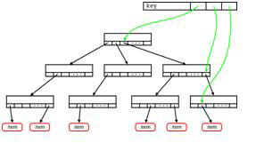
图1 一个3级结点的radix树及其键值表示

函数radix_tree_lookup执行查找操作，查找方法是：从叶子到树顶，通过数组索引键值值查看数组元素的方法，一层层地查找slot。其列出如下（在lib/radix-tree.c中）：
void *radix_tree_lookup(struct radix_tree_root *root, unsigned long index)
{
unsigned int height, shift;
struct radix_tree_node *node, **slot;
node = rcu_dereference(root->rnode); /*获取根结点*/
if (node == NULL)
return NULL;

/*间接指针指向结点而非数据条目，通过设置root->rnode的低位表示是否是间指针。对于间接指针来说，树高度值 root->height大于0，但是RCU查找需要测试间接指针，因为root->height 值不可靠。这种问题仅的RCU下需要考虑*/
if (!radix_tree_is_indirect_ptr(node)) { /*非间接指针，说明只有根结点*/
if (index > 0)
return NULL;
return node;
}

/*获取真正结点指针，因为根结点指针的第0位设置为1表示为间接指针。当使用结点指针时，必须将第0位设置为0，因为地址以字对齐*/
node = radix_tree_indirect_to_ptr(node);
height = node->height;
if (index > radix_tree_maxindex(height)) /*索引键值不能超过最大索引值*/
return NULL;

/*每层索引偏移值为RADIX_TREE_MAP_SHIFT，叶子索引值偏移基数为（树高-1）*每层索引偏移值*/
shift = (height-1) * RADIX_TREE_MAP_SHIFT;
do { /*从叶子到树顶，通过树路径组成的索引查找指定索引键值的slot*/
slot = (struct radix_tree_node **)(node->slots + ((index>>shift) & RADIX_TREE_MAP_MASK)); /*如：slots +1*/
node = rcu_dereference(*slot);
if (node == NULL)
return NULL;
shift -= RADIX_TREE_MAP_SHIFT; /*向上移一层，再迭代查找*/
height--;
} while (height > 0);
return node;
}

- 查找多个条目

函数radix_tree_gang_lookup执行多个索引键值的查找，其列出如下：
unsigned int radix_tree_gang_lookup(struct radix_tree_root *root, void **results, unsigned long first_index, unsigned int max_items)
{
unsigned long max_index;
struct radix_tree_node *node;
unsigned long cur_index = first_index;
unsigned int ret;
node = rcu_dereference(root->rnode);
if (!node)
return 0;
if (!radix_tree_is_indirect_ptr(node)) { /*如果为非间接指针，表示只有根节点*/
if (first_index > 0)
return 0;
results[0] = node;
return 1;
}
node = radix_tree_indirect_to_ptr(node); /*清除用于间接指针标识的第0位*/
max_index = radix_tree_maxindex(node->height); /*获取树的最大索引键值*/
ret = 0;
while (ret < max_items) { /* max_items为查找的最大条目数*/
unsigned int nr_found;
unsigned long next_index; /* 下一个搜索的索引键值*/
if (cur_index > max_index) /*已查询完所需查询的索引键值*/
break;
nr_found = __lookup(node, results + ret, cur_index,
max_items - ret, &next_index);
ret += nr_found;
if (next_index == 0)
break;
cur_index = next_index;
}
return ret;
}

static unsigned int
__lookup(struct radix_tree_node *slot, void **results, unsigned long index, unsigned int max_items, unsigned long *next_index)
{
unsigned int nr_found = 0;
unsigned int shift, height;
unsigned long i;
height = slot->height;
if (height == 0)
goto out;
/*所有叶子slot的索引键值基数偏移*/
shift = (height-1) * RADIX_TREE_MAP_SHIFT;
/*从底层向树顶层，
for ( ; height > 1; height--) { /*从叶子向树顶查找*/
i = (index >> shift) & RADIX_TREE_MAP_MASK;
for (;;) { /*遍历每一层的各个路径，由树顶到当前层一条路径组成索引键值*/
/*如果slot不为空，那么它挂有子结点，跳出本循环，进入子结点层进行本循环*/
if (slot->slots[i] != NULL)
break;
/*如果slot为空，就跳过slot对应的所有索引键值*/
/*清除索引号低位.将索引号与该层slot的起始索引号对齐*/
index &= ~((1UL << shift) - 1);
/*跳过一个slot的索引键值数*/
index += 1UL << shift;
if (index == 0)
goto out; /* 32-bit wraparound */
i++; /*找到多个slot*/
if (i == RADIX_TREE_MAP_SIZE)
goto out;
}
shift -= RADIX_TREE_MAP_SHIFT; /*向上移一层，基数偏移减少*/
slot = rcu_dereference(slot->slots[i]);
if (slot == NULL)
goto out;
}
/* 返回找到的多个slot*/
for (i = index & RADIX_TREE_MAP_MASK; i < RADIX_TREE_MAP_SIZE; i++) {
struct radix_tree_node *node;
index++;
node = slot->slots[i];
if (node) {
results[nr_found++] = rcu_dereference(node);
if (nr_found == max_items)
goto out;
}
}
out:
*next_index = index;
return nr_found;
}

- 插入条目
函数radix_tree_insert找到索引键值对应的结点，将item加到该结点的slot指针上。其列出如下：
int radix_tree_insert(struct radix_tree_root *root, unsigned long index, void *item)
{
struct radix_tree_node *node = NULL, *slot;
unsigned int height, shift;
int offset;
int error;
BUG_ON(radix_tree_is_indirect_ptr(item));
/* 如果树的高度不够，就扩展树。函数radix_tree_maxindex计算树高容纳的最大索引*/
if (index > radix_tree_maxindex(root->height)) {
error = radix_tree_extend(root, index);
if (error)
return error;
}
slot = radix_tree_indirect_to_ptr(root->rnode);
height = root->height;
shift = (height-1) * RADIX_TREE_MAP_SHIFT; /*计算偏移基数*/
offset = 0;
while (height > 0) {
if (slot == NULL) { /*如果slot为空，则需要加入孩子结点*/
/* 分配slot */
if (!(slot = radix_tree_node_alloc(root)))
return -ENOMEM;
slot->height = height;
if (node) {/*添加slot*/
rcu_assign_pointer(node->slots[offset], slot);
node->count++;
} else
rcu_assign_pointer(root->rnode,radix_tree_ptr_to_indirect(slot));
}
/* 进入上一层*/
offset = (index >> shift) & RADIX_TREE_MAP_MASK;
node = slot;
slot = node->slots[offset];
shift -= RADIX_TREE_MAP_SHIFT;
height--;
}
/*如果index对应的slot已有映射页面，返回-EEXIST*/
if (slot != NULL)
return -EEXIST;
if (node) {
node->count++; /*增加子结点的计数*/
rcu_assign_pointer(node->slots[offset], item);
BUG_ON(tag_get(node, 0, offset));
BUG_ON(tag_get(node, 1, offset));
} else { /*为顶层结点*/
rcu_assign_pointer(root->rnode, item);
BUG_ON(root_tag_get(root, 0));
BUG_ON(root_tag_get(root, 1));
}
return 0;
}

- 扩展树的高度
如果当前树高度不足以存放index，就需要扩展树，扩展方法是在旧树顶上加新的根结点，并将原根结点的tag信息移到新根结点的第1个slot。函数radix_tree_extend 列出如下：
static int radix_tree_extend(struct radix_tree_root *root, unsigned long index)
{
struct radix_tree_node *node;
unsigned int height;
int tag;
/* 计算扩展的深度*/
height = root->height + 1;
/*如果index超过树高所容纳的最大索引值，树高递增*/
while (index > radix_tree_maxindex(height))
height++;
/*到这里已计算好合适的高度height*/
if (root->rnode == NULL) { /*只有根结点，设置好树高度就可返回*/
root->height = height;
goto out;
}
/*将当前树扩展到高度height*/
do {
unsigned int newheight;
if (!(node = radix_tree_node_alloc(root))) /*分配一个结点*/
return -ENOMEM;
/* 增加树高，在树顶点之上增加一个结点*/
node->slots[0] = radix_tree_indirect_to_ptr(root->rnode);
/*传播tag信息到新根结点*/
/*以前的根结点现成为新顶结点的第1个插槽。 如果以前的根结点打上了tag，就将新增结点的第1个插槽对应的子节点打上相应的tag*/
for (tag = 0; tag < RADIX_TREE_MAX_TAGS; tag++) {
if (root_tag_get(root, tag))
tag_set(node, tag, 0);
}
newheight = root->height+1;
node->height = newheight;
node->count = 1;
node = radix_tree_ptr_to_indirect(node);
rcu_assign_pointer(root->rnode, node);
root->height = newheight;
} while (height > root->height);
out:
return 0;
}

- 删除条目
函数radix_tree_delete删除index对应的条目，并返回删除条目的地址。其列出如下：
void *radix_tree_delete(struct radix_tree_root *root, unsigned long index)
{
/*数组path用于保存路径上的结点及索引偏移值*/
struct radix_tree_path path[RADIX_TREE_MAX_PATH + 1], *pathp = path;
struct radix_tree_node *slot = NULL;
struct radix_tree_node *to_free;
unsigned int height, shift;
int tag;
int offset;
height = root->height;
if (index > radix_tree_maxindex(height)) /*index不能超过树的最大索引值*/
goto out;
slot = root->rnode;
if (height == 0) { /*只有根结点*/
root_tag_clear_all(root);
root->rnode = NULL;
goto out;
}
slot = radix_tree_indirect_to_ptr(slot);
shift = (height - 1) * RADIX_TREE_MAP_SHIFT;
pathp->node = NULL;
/*获取删除条目的路径*/
/*将index从根到叶子的路径所经过的结点及相应索引偏移值存放在数组pathp中*/
do {
if (slot == NULL)
goto out;
pathp++;
offset = (index >> shift) & RADIX_TREE_MAP_MASK;
pathp->offset = offset;
pathp->node = slot;
slot = slot->slots[offset];
shift -= RADIX_TREE_MAP_SHIFT;
height--;
} while (height > 0);
if (slot == NULL)
goto out;
/*清除与删除条目相关的所有标签*/
for (tag = 0; tag < RADIX_TREE_MAX_TAGS; tag++) {
if (tag_get(pathp->node, tag, pathp->offset))
radix_tree_tag_clear(root, index, tag);
}
to_free = NULL;
/*释放不再需要的结点 */
while (pathp->node) { /*删除
pathp->node->slots[pathp->offset] = NULL; /*清除slot*/
pathp->node->count--; /*孩子数量减1*/
/*调用RCU机制的函数call_rcu在最后一个引用结束时延迟释放结点to_free */
if (to_free)
radix_tree_node_free(to_free);
if (pathp->node->count) { /*还有孩子存在*/
if (pathp->node == radix_tree_indirect_to_ptr(root->rnode)) /*为根结点的孩子*/
radix_tree_shrink(root); /*树缩小*/
goto out;
}
/*释放有0个slot的结点 */
to_free = pathp->node;
pathp--;
}
/*运行到这里，说明是根结点*/
root_tag_clear_all(root);
root->height = 0;
root->rnode = NULL;
if (to_free)
radix_tree_node_free(to_free);
out:
return slot;
}

- 缩小树的高度
函数radix_tree_shrink缩小树的高度到最小。其列出如下：
static inline void radix_tree_shrink(struct radix_tree_root *root)
{
/* 尝试缩小树的高度*/
while (root->height > 0) {
struct radix_tree_node *to_free = root->rnode;
void *newptr;
BUG_ON(!radix_tree_is_indirect_ptr(to_free));
to_free = radix_tree_indirect_to_ptr(to_free);
/*候选结点多于一个孩子或孩子不在最左边slot，不能缩小树的高度，跳出循环*/
if (to_free->count != 1)
break;
if (!to_free->slots[0])
break;
/*不需要调用rcu_assign_pointer()，因为仅从树的一部分到另一部分移动结点。如果释放旧指针的引用to_free->slots[0]是安全的，那么释放新指针的引用root->rnode也是安全的*/
newptr = to_free->slots[0];
if (root->height > 1)
newptr = radix_tree_ptr_to_indirect(newptr);
root->rnode = newptr;
root->height--;
/* 仅释放0结点*/
tag_clear(to_free, 0, 0);
tag_clear(to_free, 1, 0);
to_free->slots[0] = NULL;
to_free->count = 0;
radix_tree_node_free(to_free);
}
}

Radix tree
From Wikipedia, the free encyclopedia
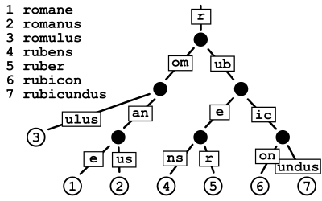
An example of a radix tree
In computer science, a radix tree (also radix trie or compact prefix tree) is a data structure that represents a space-optimized trie in which each node that is the only child is merged with its parent. The result is that the number of children of every internal node is at least the radix r of the radix tree, where r is a positive integer and a power x of 2, having x ≥ 1. Unlike in regular tries, edges can be labeled with sequences of elements as well as single elements. This makes radix trees much more efficient for small sets (especially if the strings are long) and for sets of strings that share long prefixes.
Unlike regular trees (where whole keys are compared en masse from their beginning up to the point of inequality), the key at each node is compared chunk-of-bits by chunk-of-bits, where the quantity of bits in that chunk at that node is the radix r of the radix trie. When the r is 2, the radix trie is binary (i.e., compare that node's 1-bit portion of the key), which minimizes sparseness at the expense of maximizing trie depth—i.e., maximizing up to conflation of nondiverging bit-strings in the key. When r is an integer power of 2 greater or equal to 4, then the radix trie is an r-ary trie, which lessens the depth of the radix trie at the expense of potential sparseness.
As an optimization, edge labels can be stored in constant size by using two pointers to a string (for the first and last elements).^{[1]}
Note that although the examples in this article show strings as sequences of characters, the type of the string elements can be chosen arbitrarily; for example, as a bit or byte of the string representation when using multibyte character encodings or Unicode.

Contents
- 1 Applications
- 2 Operations
  - 2.1 Lookup
  - 2.2 Insertion
  - 2.3 Deletion
  - 2.4 Additional operations
- 3 History
- 4 Comparison to other data structures
- 5 Variants
- 6 See also
- 7 References
- 8 External links
  - 8.1 Implementations

Applications
Radix trees are useful for constructing associative arrays with keys that can be expressed as strings. They find particular application in the area of IP routing, where the ability to contain large ranges of values with a few exceptions is particularly suited to the hierarchical organization of IP addresses.^{[2]} They are also used for inverted indexes of text documents in information retrieval.

Operations
Radix trees support insertion, deletion, and searching operations. Insertion adds a new string to the trie while trying to minimize the amount of data stored. Deletion removes a string from the trie. Searching operations include (but are not necessarily limited to) exact lookup, find predecessor, find successor, and find all strings with a prefix. All of these operations are O(k) where k is the maximum length of all strings in the set, where length is measured in the quantity of bits equal to the radix of the radix trie.

Lookup
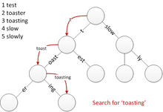
Finding a string in a Patricia trie
The lookup operation determines if a string exists in a trie. Most operations modify this approach in some way to handle their specific tasks. For instance, the node where a string terminates may be of importance. This operation is similar to tries except that some edges consume multiple elements.
The following pseudo code assumes that these classes exist.
Edge
- Node targetNode
- string label
Node
- Array of Edges edges
- function isLeaf()
function lookup(string x)
{
// Begin at the root with no elements found
Node traverseNode := root;
int elementsFound := 0;

// Traverse until a leaf is found or it is not possible to continue
while (traverseNode != null && !traverseNode.isLeaf() && elementsFound < x.length)
{
// Get the next edge to explore based on the elements not yet found in x
Edge nextEdge := select edge from traverseNode.edges where edge.label is a prefix of x.suffix(elementsFound)
// x.suffix(elementsFound) returns the last (x.length - elementsFound) elements of x

// Was an edge found?
if (nextEdge != null)
{
// Set the next node to explore
traverseNode := nextEdge.targetNode;

// Increment elements found based on the label stored at the edge
elementsFound += nextEdge.label.length;
}
else
{
// Terminate loop
traverseNode := null;
}
}

// A match is found if we arrive at a leaf node and have used up exactly x.length elements
return (traverseNode != null && traverseNode.isLeaf() && elementsFound == x.length);
}

Insertion
To insert a string, we search the tree until we can make no further progress. At this point we either add a new outgoing edge labeled with all remaining elements in the input string, or if there is already an outgoing edge sharing a prefix with the remaining input string, we split it into two edges (the first labeled with the common prefix) and proceed. This splitting step ensures that no node has more children than there are possible string elements.
Several cases of insertion are shown below, though more may exist. Note that r simply represents the root. It is assumed that edges can be labelled with empty strings to terminate strings where necessary and that the root has no incoming edge. (The lookup algorithm described above will not work when using empty-string edges.)
- 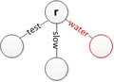
Insert 'water' at the root
- 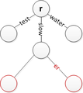
Insert 'slower' while keeping 'slow'
- 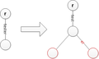
Insert 'test' which is a prefix of 'tester'
- 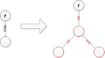
Insert 'team' while splitting 'test' and creating a new edge label 'st'
- 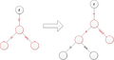
Insert 'toast' while splitting 'te' and moving previous strings a level lower

Deletion
To delete a string x from a tree, we first locate the leaf representing x. Then, assuming x exists, we remove the corresponding leaf node. If the parent of our leaf node has only one other child, then that child's incoming label is appended to the parent's incoming label and the child is removed.

Additional operations
- Find all strings with common prefix: Returns an array of strings which begin with the same prefix.
- Find predecessor: Locates the largest string less than a given string, by lexicographic order.
- Find successor: Locates the smallest string greater than a given string, by lexicographic order.

History
Donald R. Morrison first described what he called "Patricia trees" in 1968;^{[3]} the name comes from the acronym PATRICIA, which stands for "Practical Algorithm To Retrieve Information Coded In Alphanumeric". Gernot Gwehenberger independently invented and described the data structure at about the same time.^{[4]} PATRICIA tries are radix tries with radix equals 2, which means that each bit of the key is compared individually and each node is a two-way (i.e., left versus right) branch.

Comparison to other data structures
(In the following comparisons, it is assumed that the keys are of length k and the data structure contains n members.)
Unlike balanced trees, radix trees permit lookup, insertion, and deletion in O(k) time rather than O(log n). This does not seem like an advantage, since normally k ≥ log n, but in a balanced tree every comparison is a string comparison requiring O(k) worst-case time, many of which are slow in practice due to long common prefixes (in the case where comparisons begin at the start of the string). In a trie, all comparisons require constant time, but it takes m comparisons to look up a string of length m. Radix trees can perform these operations with fewer comparisons, and require many fewer nodes.
Radix trees also share the disadvantages of tries, however: as they can only be applied to strings of elements or elements with an efficiently reversible mapping to strings, they lack the full generality of balanced search trees, which apply to any data type with a total ordering. A reversible mapping to strings can be used to produce the required total ordering for balanced search trees, but not the other way around. This can also be problematic if a data type only provides a comparison operation, but not a (de)serialization operation.
Hash tables are commonly said to have expected O(1) insertion and deletion times, but this is only true when considering computation of the hash of the key to be a constant-time operation. When hashing the key is taken into account, hash tables have expected O(k) insertion and deletion times, but may take longer in the worst case depending on how collisions are handled. Radix trees have worst-case O(k) insertion and deletion. The successor/predecessor operations of radix trees are also not implemented by hash tables.

Variants
A common extension of radix trees uses two colors of nodes, 'black' and 'white'. To check if a given string is stored in the tree, the search starts from the top and follows the edges of the input string until no further progress can be made. If the search string is consumed and the final node is a black node, the search has failed; if it is white, the search has succeeded. This enables us to add a large range of strings with a common prefix to the tree, using white nodes, then remove a small set of "exceptions" in a space-efficient manner by inserting them using black nodes.
The HAT-trie is a cache-conscious data structure based on radix trees that offers efficient string storage and retrieval, and ordered iterations. Performance, with respect to both time and space, is comparable to the cache-conscious hashtable.^{[5][6]} See HAT trie implementation notes at [1]
The adaptive radix tree is a radix tree variant that integrates adaptive node sizes to the radix tree. One major drawbacks of the usual radix trees is the use of space, because it uses a constant node size in every level. The major difference between the radix tree and the adaptive radix tree is its variable size for each node based on the number of child elements, which grows while adding new entries. Hence, the adaptive radix tree leads to a better use of space without reducing its speed.^{[7][8][9]}

See also
Computer programming portal
- Prefix tree (also known as a Trie)
- Deterministic acyclic finite state automaton (DAFSA)
- Ternary search tries
- Acyclic deterministic finite automata
- Hash trie
- Deterministic finite automata
- Judy array
- Search algorithm
- Extendible hashing
- Hash array mapped trie
- Prefix hash tree
- Burstsort
- Luleå algorithm
- Huffman coding

References

• Morin, Patrick. "Data Structures for Strings" (PDF). Retrieved 15 April 2012.
• • Knizhnik, Konstantin. "Patricia Tries: A Better Index For Prefix Searches", Dr. Dobb's Journal, June, 2008.
• • Morrison, Donald R. Practical Algorithm to Retrieve Information Coded in Alphanumeric
• • G. Gwehenberger, Anwendung einer binären Verweiskettenmethode beim Aufbau von Listen. Elektronische Rechenanlagen 10 (1968), pp. 223–226
• • Askitis, Nikolas; Sinha, Ranjan (2007). HAT-trie: A Cache-conscious Trie-based Data Structure for Strings. Proceedings of the 30th Australasian Conference on Computer science 62. pp. 97–105. ISBN 1-920682-43-0.
• • Askitis, Nikolas; Sinha, Ranjan (October 2010). "Engineering scalable, cache and space efficient tries for strings". The VLDB Journal 19 (5): 633–660. doi:10.1007/s00778-010-0183-9. ISSN 1066-8888. ISSN 0949-877X (0nline).
• • Kemper, Alfons; Eickler, André (2013). Datenbanksysteme, Eine Einführung 9. pp. 604–605. ISBN 978-3-486-72139-3.
• • "armon/libart · GitHub". GitHub. Retrieved 17 September 2014.
  - • http://www-db.in.tum.de/~leis/papers/ART.pdf

External links

